x

**Controle do IoTDoc - Documentação Geral do Projeto**

**Histórico de revisões**

| **Data** | **Autor** | **Versão** | **Resumo da atividade** |
| --- | --- | --- | --- |
| 19/04/2023 | Guilherme Lima | 0.1 | Criação da seção 1.1 |
| 19/04/2023 | Guilherme Lima | 0.1 | Criação da seção 3.1.5 |
| 20/04/2023 | Enya Arruda | 0.2 | Criação da seção 3.1.3 |
| 21/04/2023 | Guilherme Lima | 0.3 | Atualização da seção 3.1.5 |
| 23/04/2023 | Celine Souza | 0.4 | Criação da seção 3.1.1 |
| 23/04/2023 | Renan Ribeiro | 0.4 | Criação da seção 3.1.1 |
| 23/04/2023 | Renan Ribeiro | 0.4 | Criação da seção 1.0.0 |
| 24/04/2023 | Guilherme Lima | 0.5 | Atualização da seção 1.1  Sugestões de alteração |
| 24/04/2023 | Celine Souza | 0.5 | Criação da seção 3.1.6 |
| 24/04/2023 | Renan Ribeiro | 0.5 | Criação da seção 3.2.1 |
| 24/04/2023 | Emely Tavares | 0.5 | Criação da seção 1.2 |
| 24/04/2023 | Mariana Gorresen | 0.5 | Criação da seção 3.1.4 |
| 24/04/2023 | Enya Arruda | 0.5 | Criação da seção 3.2.3 |
| 24/04/2023 | Emely Tavares | 0.5 | Criação da seção 3.1.2 |
| 27/04/2023 | Esther Hikari | 0.6 | Criação da seção 1.3 |
| 28/04/2023 | Guilherme Lima | 0.7 | Criação da seção 3.4.1 |
| 28/04/2023 | Esther Hikari | 0.7 | Criação da seção 3.2 |
| 28/04/2023 | Mariana Gorresen e Enya Arruda | 0.7 | Desenvolvimento da seção 3.1.7 |
| 28/04/2023 | Mariana Gorresen e Emely Tavares | 0.7 | Desenvolvimento do 3.3.1  Revisão dos tópicos preenchidos |
| 29/04/2023 | Guilherme Lima | 0.8 | Criação da seção 3.3.2 |
| 03/05/2023 | Celine Souza | 0.9 | Atualização seção 3.3.2 |
| 08/05/2023 | Guilherme Lima | 1.0 | Atualização da seção 3.3.2 |
| 10/05/2023 | Mariana Gorresen | 1.1 | Criação do tópico 3.4.2 e atualização do 3.3.1 |
| 11/05/2023 | Celine Souza | 1.2 | Correções do documento. |
| 11/05/2023 | Enya Oliveira | 1.2 | Correção e atualização da seção 3.2.3 |
| 11/05/2023 | Emely Tavares e Mariana Gorresen | 1.2 | Correção e atualização da seção 3.3.1 |
| 11/05/2023 | Enya Oliveira, Mariana Gorresen e Renan Ribeiro | 1.2 | Criação da seção 3.4.2 |
| 12/05/2023 | Esther Hikari | 1.3 | Criação da seção 3.2.4 e atualização do 3.2.2 |
| 25/05/2023 | Emely Tavares, Enya Oliveira e Mariana Gorresen | 2.0 | Criação da seção 3.3.5 |
| 25/05/2023 | Enya Oliveira e Mariana Gorresen | 2.1 | Criação da seção 2.0 |
| 25/05/2023 | Guilherme Lima e  Esther Hikari | 2.2 | Criação da seção 3.4.3 |
| 28/05/2023 | Emely Tavares | 2.3 | Atualização da seção 3.3.5 |

**Sumário**

1. Introdução(sprint 1) **4**

1.1. Objetivos (sprint 1) 4

1.2. Proposta de Solução (sprint 1) 4

1.3. Justificativa (sprint 1) 4

2. Metodologia (sprint 3) **5**

3. Desenvolvimento e Resultados **6**

3.1. Domínio de Fundamentos de Negócio (sprint 1) 6

3.1.1. Contexto da Indústria (sprint 1) 6

3.1.2. Análise SWOT (sprint 1) 6

3.1.3. Descrição da Solução a ser Desenvolvida (sprint 1) 6

3.1) qual é o problema a ser resolvido 6

3.2) qual a solução proposta (visão de negócios) 6

3.3) como a solução proposta deverá ser utilizada 6

3.4) quais os benefícios trazidos pela solução proposta 6

3.5) qual será o critério de sucesso e qual medida será utilizada para o avaliar 6

3.1.4. Value Proposition Canvas (sprint 1) 6

3.1.5. Matriz de Riscos (sprint 1) 7

3.1.6. Política de Privacidade de acordo com a LGPD (sprint 1) 7

3.1.7. Bill of Material (BOM) (sprint 1) 7

3.2. Domínio de Fundamentos de Experiência de Usuário (sprint 1) 9

3.2.1. Personas (sprint 1) 9

3.2.2. Jornadas do Usuário ou Storyboard (sprint 1) 9

3.2.3. User Stories (sprint 1) 9

3.2.4. Protótipo de interface com o usuário (sprint 2) 10

3.3. Solução Técnica 10

3.3.1. Requisitos Funcionais (sprint 1) 10

3.3.2. Requisitos Não Funcionais (sprint 2) 10

3.3.4. Arquitetura da Solução (sprint 3) 10

3.3.5. Arquitetura do Protótipo(sprint 4) 11

3.3.6. Arquitetura Refinada da Solução (sprint 5) 12

3.4. Resultados 12

3.4.1.Protótipo Inicial do Projeto usando o Simulador Wokwi (sprint 1) 12

3.4.2. Protótipo Físico do Projeto (offline) (sprint 2) 14

3.4.3. Protótipo do Projeto com MQTT e I2C (sprint 3) 14

3.4.4. Protótipo Físico do Projeto (online) (sprint 4) 15

3.4.5. Protótipo Final do Projeto (sprint 5) 15

4. Conclusões e Recomendações (sprints 4 e 5) **16**

5. Referências **17**

Anexos **18**

**1. Introdução(sprint 1)**

A Pirelli foi fundada em 1872 em Milão, pelo engenheiro Giovanni Battista Pirelli, um jovem de 24 anos. Já no ano seguinte, a empresa iniciou a produção limitada de itens de borracha proveniente da Índia, como placas, correias e mangueiras, em uma pequena fábrica de 1.000 m², que abrigava uma média de 40 operários e 5 empregados.

Em poucos anos, a Pirelli expandiu sua produção para todos os tipos de produtos derivados de borracha para setores técnicos, industriais e científicos. Em 1953, a empresa lançou o primeiro pneu de tecnologia radial, um tipo de pneu que traz muito mais segurança na rodagem. O pneu Pirelli, que tornaria a empresa e a marca tão conhecidas no mundo inteiro, nasceu em 1890, quando o departamento de borracha desenvolveu os pneus para bicicletas, conhecidos como MILANO.

O ano de 1899 foi muito importante para a empresa, marcando o início da produção de fios para a telecomunicação e a produção de pneus para carros e motocicletas em base experimental. Nos anos seguintes, a Pirelli ingressou no segmento de pneus para veículos pesados, como caminhões e ônibus. A partir daí, a empresa começou um processo de descentralização e internacionalização, tornando-se referência e sendo conhecida em muitos países.

Com mais de 40 anos de experiência no segmento Premium e Prestige e 18 fábricas em 12 países, a Pirelli é uma empresa de pneus com foco particular no mercado de pneus de alto valor, trabalhando para empresas como Ferrari, Porsche, McLaren, Maserati, Mercedes, entre outros, além da Fórmula 1. Hoje em dia, a Pirelli não produz mais pneus para caminhões, ônibus e agricultura, pois esses pneus industriais são feitos por uma empresa terceirizada.

É importante mencionar também o comprometimento atual da empresa com a liderança, no que diz respeito às questões ambientais ligadas à inovação. Neste contexto, em 2023, a empresa foi eleita uma das líderes globais no *"The Sustainability Yearbook"* da S&P Global, figurando entre as 1% de empresas mais virtuosas do mundo em termos de sustentabilidade.

No campo da inovação, a Pirelli tem se destacado pelo desenvolvimento de novas tecnologias para pneus que atendam às necessidades e expectativas dos consumidores. Um exemplo notável é a criação de um "*cyber* pneu" que é capaz de interagir com a rede 5G, a fim de alertar os condutores sobre potenciais riscos de acidentes e informá-los sobre o estado das rodas, como a necessidade de substituição, por exemplo.

**1.1. Objetivos (sprint 1)**

O projeto da Pirelli, em colaboração com o Instituto de Tecnologia e Liderança (Inteli), visa assegurar os *tablets* e *notebooks* corporativos por meio de uma solução IoT capaz de rastreá-los dentro das instalações fabris da empresa, garantindo que os mesmos não saiam desse ambiente de trabalho. A equipe Rastreando desenvolveu uma solução responsável por fazer esse rastreamento dos dispositivos por meio da intensidade do sinal de Wi-Fi. Toda a administração dessa solução será feita pelos gerentes de manutenção da Pirelli. O seu painel de controle será uma plataforma web desenvolvida também pelo grupo universitário.

**1.2. Proposta de Solução (sprint 1)**

Nossa solução para o problema de perda e extravio de tablets / notebooks, consiste na criação de um artefato IoT que possa ser acoplado aos dispositivos móveis e seja capaz de rastrear a sua localização dentro da fábrica. Desse modo, faremos um monitor com sensor, em que o funcionário digita seu ID de usuário e aproxima o tablet /notebook no sensor, para poder ficar registrado o ID do aparelho com a hora de retirada. Na hora de retornar o dispositivo, o tablet /notebook terá que ser aproximado novamente para registrar o horário da devolutiva. Nesse sentido, será desenvolvido um sistema de geolocalização macro que permita que os aparelhos possam ser facilmente encontrados. O artefato IoT será de tamanho reduzido e capaz de se acoplar mecanicamente ao dispositivo móvel. Ele se conectará ao Wi-Fi e exportará dados para um dashboard, que irá fornecer informações como identidade do usuário, tempo de uso, logs e outros registros necessários. O responsável pela validação será o IT Local da Pirelli e a utilização será para controle interno do TI, porém poderá ser acessada por todos os funcionários.

**1.3. Justificativa (sprint 1)**

Com a solução IoT proposta, a Pirelli em Campinas poderá ter um maior controle sob o estado locacional dos dispositivos (*tablets* e *notebooks*), evitando perdas e extravios e permitindo uma gestão mais eficiente da empresa. Seu diferencial é a coleta de dados em tempo real, que facilitará o monitoramento dos *tablets* e *notebooks*. A solução mostrará também, de forma gráfica, a localização dos dispositivos dentro dos ambientes fabris, permitindo um acompanhamento mais eficiente de uso dos aparelhos. Isso auxiliará na tomada de decisões estratégicas.

Implementar essa solução proporcionará diversos benefícios, tais como a redução dos custos operacionais, bem como a melhoria da segurança da informação. O fato de que os responsáveis pela validação, manipulação e preservação dos dados serão os próprios gerentes de TI da Pirelli, torna a solução ainda mais viável, segura e customizada para as necessidades da empresa.

**2. Metodologia (sprint 3)**  
A metodologia RM-ODP (Reference Model for Open Distributed Processing) tem como objetivo abordar cinco pontos de vista para a representação e especificação da arquitetura de um sistema. Ela leva em consideração cada ponto de vista, que não se restringe apenas à tecnologia, mas abrange todas as áreas organizacionais envolvidas no desenvolvimento do projeto.

Esses pontos de vista são: **Enterprise Viewpoint** (Visão de Empresa),  **Information Viewpoint** (Visão de Informação), **Computational Viewpoint** (Visão de Computação), **Engineering Viewpoint** (Visão de Engenharia), **Technology Viewpoint** (Visão de Tecnologia).

Figura 1: Representação da interligação das etapas da metodologia RM-ODP.

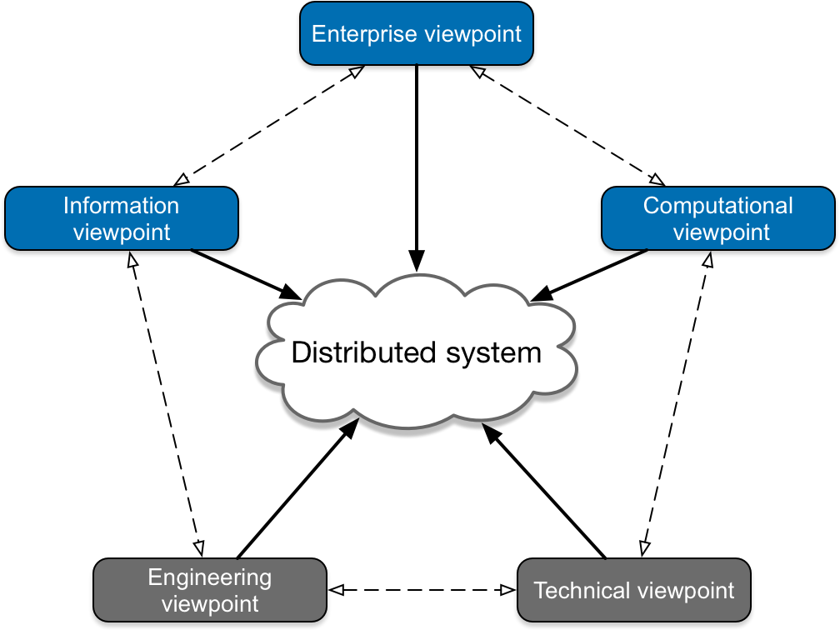

Fonte: [DARIAH-EU, github.io.](https://priddy.github.io/DARIAH-RA/introduction/odp-rm/)

**Enterprise Viewpoint:** O ponto de vista da empresa trata-se da perspectiva de processos de negócio. Ela é responsável por alinhar a comunicação entre os stakeholders e os desenvolvedores do projeto para registrar informações de objetivos, estratégias, regras do negócio e políticas da empresa. *O ponto de vista da empresa visa obter um conjunto de objetos, bem como as interações entre estes, obedecendo as regras de negócio definidas para o sistema* [(Avelino, 2005)](https://1library.org/article/pontos-vista-modelo-odp-modelo-refer%C3%AAncia-arquitetura-software.ydeorllq#:~:text=O%20ponto%20de%20vista%20empresa%20visa%20obter%20um%20conjunto%20de%20objetos%20empresa%2C%20bem%20como%20as%20intera%C3%A7%C3%B5es%20entre%20estes%2C%20obedecendo%20as%20regras%20de%20neg%C3%B3cio%20definidas%20para%20o%20sistema%20(Avelino%2C%202005).).

**Information Viewpoint:** O ponto de vista da informação foca na modelagem das informações compartilhadas dentro da empresa parceira (stakeholder).Ele descreve os detalhes de como as informações são manipuladas, seu fluxo e quais restrições estão relacionadas ao seu uso. O objetivo é criar uma especificação de informações que seja amplamente utilizada e interpretada de forma consistente ao longo do projeto. *Nele, as informações são representadas através de objetos abstratos de dados (objetos de informação) que devem ser independentes com relação à sua implementação e distribuição no sistema real* [(Avelino, 2005)](https://1library.org/article/pontos-vista-modelo-odp-modelo-refer%C3%AAncia-arquitetura-software.ydeorllq#:~:text=Nele%2C%20as%20informa%C3%A7%C3%B5es%20s%C3%A3o%20representadas%20atrav%C3%A9s%20de%20objetos%20abstratos%20de%20dados%20(objetos%20de%20informa%C3%A7%C3%A3o)%20que%20devem%20ser%20independentes%20com%20rela%C3%A7%C3%A3o%20%C3%A0%20sua%20implementa%C3%A7%C3%A3o%20e%20distribui%C3%A7%C3%A3o%20no%20sistema%20real%20(Avelino%2C%202005).).

**Computational Viewpoint:** O ponto de vista computacional abrange a organização lógica de um sistema, independentemente do ambiente físico em que será implementado, ele descreve como os processos distribuídos são organizados, como as tarefas são atribuídas aos processadores e como o processamento é distribuído no sistema. *Representa, sob a ótica de projetistas e programadores, a distribuição lógica do sistema em termos de objetos distribuídos de computação e suas interações através de interfaces* [(Putman, 2001)](https://1library.org/article/pontos-vista-modelo-odp-modelo-refer%C3%AAncia-arquitetura).

**Engineering Viewpoint:** O ponto de vista da engenharia se refere às práticas e técnicas utilizadas para projetar, desenvolver e implementar sistemas distribuídos. Isso inclui aspectos como análise de requisitos, modelagem, projeto de arquitetura, seleção de tecnologias, implementação, testes e manutenção do sistema, são os mecanismos que suportam o processamento, permitindo a interação entre componentes computacionais. *Um objeto de engenharia corresponde a um objeto de computação (representado no ponto de vista da computação) acrescido de interfaces que lhe permitem interagir com outros objetos através de um canal de comunicação* [(Avelino, 2005)](https://1library.org/article/pontos-vista-modelo-odp-modelo-refer%C3%AAncia-)**.**

**Technology Viewpoint:** O ponto de vista da tecnologia aborda as escolhas e considerações tecnológicas relacionadas à implementação de um sistema distribuído. Ele engloba a seleção de plataformas de hardware, sistemas operacionais, protocolos de comunicação, tecnologias de rede, middleware e outros componentes tecnológicos necessários para suportar a operação do sistema. Além disso, o ponto de vista da tecnologia considera a interoperabilidade entre diferentes tecnologias e as restrições específicas associadas à implementação do sistema distribuído, garantindo a compatibilidade e o suporte adequado para a execução dos processos distribuídos e suas interações.

**3. Desenvolvimento e Resultados**

**3.1. Domínio de Fundamentos de Negócio (sprint 1)**

**3.1.1. Contexto da Indústria (sprint 1)**

A Pirelli é uma empresa multinacional de fabricação de pneus, é líder global em seu segmento de mercado, com mais de 100 anos de história. A empresa é reconhecida mundialmente pela sua qualidade e inovação na fabricação de pneus, tendo desenvolvido tecnologias de ponta para seus produtos. Além disso, a companhia investe em programas de responsabilidade social e ambiental. A empresa possui um compromisso com o desenvolvimento da indústria automotiva, e seu sucesso ao longo dos anos reflete a sua capacidade de se adaptar às mudanças do mercado.

A Pirelli enfrenta forte competição de grandes nomes da indústria, como a Michelin, a Bridgestone, e a Goodyear. Essas três grandes empresas, juntamente com a Pirelli, estão no *“top 5”* entre as marcas de pneus mais vendidas no Brasil. A Michelin está no primeiro lugar da lista e é a preferida por 29% dos consumidores e se destaca por sua durabilidade. A Goodyear é conhecida por produzir pneus de alta qualidade para todos os tipos de veículos, ocupando o terceiro lugar com 19% das vendas. A Bridgestone é uma empresa japonesa e é a maior fabricante de pneus do mundo, com operações em todos os continentes. A empresa também oferece serviços de *“reborning”*, alinhamento e balanceamento, bem como serviços de gestão de frotas. Contudo, a Bridgestone ocupa o quarto lugar em vendas dentro do Brasil, com cerca de 11% dos pneus vendidos em território nacional.

O modelo de negócios da Pirelli se baseia em inovações tecnológicas, qualidade e serviço ao cliente. A empresa vem investindo bastante em tecnologia, design, desenvolvimento de produtos e processos para garantir o melhor resultado para os seus clientes. Ademais, a empresa possui infraestrutura de produção moderna, uma ótima rede de distribuição para garantir entregas rápidas para os seus clientes e oferece serviços de assistência técnica e suporte aos clientes. Com isso, a Pirelli visa oferecer a melhor experiência possível a seus clientes, seja na compra, na instalação ou no uso dos produtos.

A indústria de pneus brasileira fechou o ano de 2022 com resultados negativos, com queda de 0,2% nas vendas em unidades em relação ao ano anterior, somando 56,6 milhões de pneus comercializados, segundo dados do levantamento setorial divulgado pela Associação Nacional da Indústria de Pneumáticos (ANIP). Apesar da queda nas vendas de pneus, a indústria de pneus vem buscando o aperfeiçoamento de seus produtos, investindo em novas tecnologias, materiais mais leves, duráveis e resistentes ao desgaste, além do uso de materiais reciclados. Estas tendências ajudarão a economizar dinheiro a longo prazo e também reduzirão o impacto ambiental. Com isso, a indústria de pneus espera reverter o quadro de queda nas vendas para o setor e voltar a crescer em 2023.

Também há um aumento crescente na procura de pneus de alto desempenho que oferecem maior resistência, conforto e durabilidade. As principais tendências no mercado de pneus de alto desempenho são o enfoque nos materiais de alta qualidade, tecnologias avançadas de desenvolvimento de produtos, a capacidade de se adaptar a diferentes condições climáticas e o uso de elastômeros sintéticos. Os fabricantes também estão aumentando os investimentos em pesquisa e desenvolvimento para melhorar a qualidade e a durabilidade dos pneus, além de desenvolver produtos que atendam às necessidades dos clientes. Estas inovações estão impulsionando as tendências de crescimento no mercado de pneus de alto desempenho.

**5 Forças de Porter**

As 5 forças de Porter é o nome dado para um modelo criado por Michael Porter visando entender as forças do mercado que influenciam no desempenho de uma empresa. A seguir, uma análise da Pirelli seguindo o modelo de Porter:

1. **Rivalidade entre os concorrentes existentes:**

A Pirelli enfrenta concorrência de outras empresas fabricantes de pneus, como a Michelin, Goodyear, Bridgestone, entre outras. A competição é baseada principalmente em preço, qualidade dos produtos e reputação da marca. A Pirelli tem uma vantagem significativa em termos de reconhecimento, como, por exemplo, os pneus “Pirelli Cinturato P1”, que são uma das linhas mais bem avaliadas no mercado e atendem a maioria das medidas de carros populares. Atualmente, a Pirelli tem os modelos mais vendidos em todo território nacional.

1. **Ameaça de novos entrantes:**

Há uma considerável chance de novos entrantes no ramo de fabricação e vendas de pneus. No entanto, considerando que a Pirelli atua no mercado há mais de 150 anos, tem clientes como Ferrari, Porsche e outros, e é um dos principais nomes do mercado, dispondo dos melhores materiais para a fabricação de seus pneus. Isso faz com que a empresa tenha uma posição sólida no mercado, reduzindo o risco de perder espaço para novos concorrentes.

1. **Ameaça de produtos ou serviços substitutos:**

Podemos considerar baixa a ameaça de substitutos, já que até o momento, não há nenhum tipo de tecnologia capaz de substituir os pneus desenvolvidos pela Pirelli. Ela é uma empresa que está sempre inovando e expandindo, o que a posiciona de forma favorável para enfrentar eventuais mudanças no mercado.

1. **Poder de barganha dos fornecedores:**

Os fornecedores da Pirelli são da indústria de borracha natural e sintética, de aço, têxtil e de tinta industrial. Pelo fato de que o mercado desses produtos é descentralizado mundialmente, os fornecedores possuem um baixo poder de barganha, o que contribui para que a empresa de pneus exija uma maior qualidade de matéria-prima e uma redução de preços conforme o estado do mercado.

1. **Poder de barganha dos compradores:**

O poder de barganha dos compradores é relativamente alto, visto que o mercado está em constante crescimento. No entanto, a Pirelli é uma empresa de grande relevância e dispõe de muitos recursos, o que a destaca das demais e permite que a mesma realize compras em grande quantidade, priorizando seus interesses.

**3.1.2. Análise SWOT (sprint 1)**

Abaixo encontra-se a Análise SWOT da Pirelli. Ela é uma ferramenta estratégica que ajuda empresas a identificar as suas forças, fraquezas, oportunidades e ameaças. Esta análise permite que a empresa avalie a sua posição atual no mercado e identifique as áreas que precisam ser melhoradas ou exploradas.

Figura 1 - Matriz SWOT.

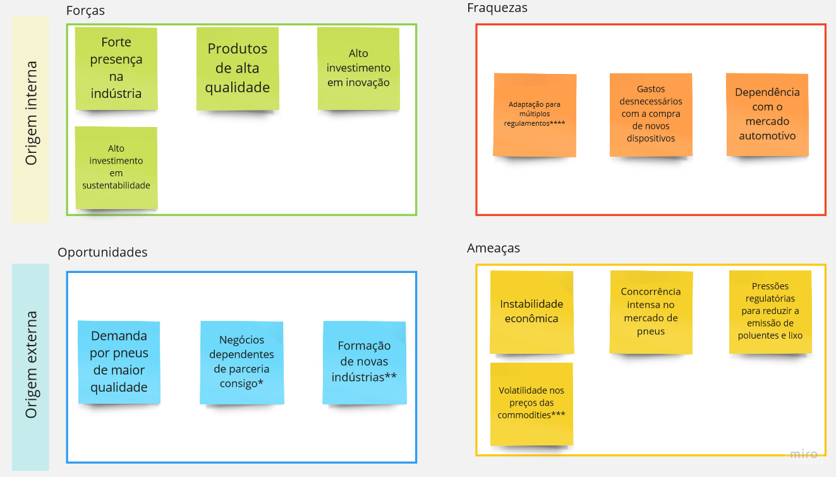

Fonte: Elaboração dos autores.

**Notas:**

*Indústria automotiva é dependente da empresa em questão;

**Como os carros elétricos e novas fórmulas competitivas;

***Borracha, aço e tecido podem afetar os custos de produção da empresa;

****Por atuar em vários países, a empresa tem que gerenciar as diferentes leis de cada país de atuação enquanto tenta manter os mesmos valores organizacionais;

Link para visualização no miro: <https://miro.com/app/board/uXjVMKJlQ6Y=/?share_link_id=359933094261>

**3.1.3. Descrição da Solução a ser Desenvolvida**

**3.1) Qual é o problema a ser resolvido**

O problema a ser resolvido é a perda e o extravio de *tablets* e *notebooks* nas instalações da fábrica da Pirelli. Além de evitar esse problema, a solução também deve impedir que esses dispositivos sejam retirados da área fabril sem autorização. A preservação desses aparelhos é importante para o trabalho dos funcionários e sua ausência pode resultar em prejuízos financeiros para a empresa.

**3.2) Qual a solução proposta (visão de negócios)**

A solução desenvolvida é um sistema único com múltiplas partes: **Microcontroladores rastreadores**, **microcontroladores rastreados**, **microcontroladores monitores**, **broker MQTT** *(Message Queuing Telemetry Transport)* e uma **plataforma web**. Cada uma dessas partes possui a sua própria função e elas trabalharão em conjunto para aprimorar a segurança e a integridade dos *tablets* e *notebooks* da empresa.

Os **microcontroladores rastreadores** são pequenos aparelhos que serão acoplados nos tetos de cada seção da fábrica. A sua função é verificar a presença dos **microcontroladores rastreados** por meio da captação da intensidade do sinal de Wi-Fi emitido por esse segundo aparelho. Essa verificação vai resultar no envio de dados para a **plataforma web**, permitindo que o histórico de localização desses *tablets* e *notebooks* seja registrado e consultado pelos gerentes de TI.

Os **microcontroladores rastreados** ficarão acoplados no verso dos *tablets* e *notebooks* e sua função é emitir sinais de Wi-Fi que serão captados pelos **microcontroladores rastreadores**, eles são o meio para indicar a localização desses dispositivos corporativos.

Os **microcontroladores monitores** ficarão nas estações de recarga da fábrica. A sua função é registrar as trocas de *tablets* e *notebooks* entre os funcionários. Esse aparelho funciona por meio de um sensor de proximidade, que identifica qual **microcontrolador rastreado** está próximo a si. Após essa identificação, ele registra todas as trocas e recolhimentos de *tablets* e *notebooks*, enviando esses dados para a **plataforma web**. Isso permite que o gerenciamento desses aparelhos de uso corporativo seja mais optimizado, rápido e rastreável.

O **broker MQTT** é um servidor que faz o intermédio de publicações e recebimento de dados por meio da rede Wi-Fi. Ele é o responsável por fazer a comunicação entre os microcontroladores e enviar os dados para a **plataforma web**. O MQTT é o protocolo desse *broker* (servidor) e possui muito espaço no mundo do *IoT*. Ele funciona por meio de envio de mensagens leves (que não ocupam muito espaço de armazenamento) entre dispositivos. Essa comunicação é feita a partir do método *“publish and subscribe”*, em que um aparelho, denominado *subscriber*, se inscreve em um tópico, tornando-se suscetível a captação de todos os dados enviados para esse canal de comunicação, e um outro, chamado de *publisher*, vai publicar mensagens a fim de atingir esse *subscriber*. Essas informações enviadas podem servir para controlar as funcionalidades dos *subscribers*, sem precisar trafegar muitos dados na rede local. Assim, esse controle de aparelhos fica muito mais seguro e rápido.

Essa **plataforma web** será o meio de interação entre os gerentes de manutenção da Pirelli e a solução. Como já dito anteriormente, esse espaço mostrará todos os dados coletados pelos **microcontroladores rastreadores e monitores**. Ele também facilitará a adição de novos *tablets* e *notebooks* no sistema.

**3.3) Como a solução proposta deverá ser utilizada**

A solução deve ser implementada de forma preventiva para o controle de dispositivos da fábrica, impedindo a perda e extravio de *tablets* e *notebooks* através das tecnologias desenvolvidas. Sendo assim, deverá ser inserido, no ambiente de fábrica, dispositivos geolocalizadores espalhados pelos setores para mapeá-la e enviar as informações corretas de localização e identificação para a central de monitoramento do dashboard. Esse dashboard deve mostrar o mapeamento da fábrica e informações gerais, como: usuário, horário de retirada, horário de devolução, logs de cada dispositivo, quantidade de dispositivos em cada setor, quantidade de dispositivos ativos em toda a fábrica e número de patrimônio do tablet/notebook.

**3.4) Quais os benefícios trazidos pela solução proposta**

A solução proposta traz diversos benefícios, sendo o principal deles a possibilidade de localizar rapidamente os aparelhos desaparecidos dentro da fábrica. Com isso, é possível reduzir os custos relacionados à aquisição de novos dispositivos, nos casos em que não são encontrados. Além disso, o aumento da segurança e maior monitoramento dos aparelhos pelos profissionais de TI, também contará com a identificação e registro do usuário, dos aparelhos e os horários que eles foram utilizados. Consequentemente, essa solução também contribui para otimizar o tempo de trabalho dos funcionários que dependem desses *tablets* e *notebooks*.

**3.5) Qual será o critério de sucesso e qual medida será utilizada para o avaliar**

O critério de sucesso será a diminuição de perdas e extravios de *tablets* e *notebooks*. Ou seja, é necessário medir o progresso em relação às metas propostas ao longo do tempo envolvendo a coleta de dados sobre a precisão e eficiência do artefato IoT na localização dos dispositivos, a quantidade perdida ou recuperada e a produtividade da fábrica. Com base nesses dados, é possível avaliar o sucesso do projeto e fazer ajustes conforme necessário para alcançar as metas estabelecidas.

**3.1.4. Value Proposition Canvas (sprint 1)**

Figura 2: Proposta de valor da solução.

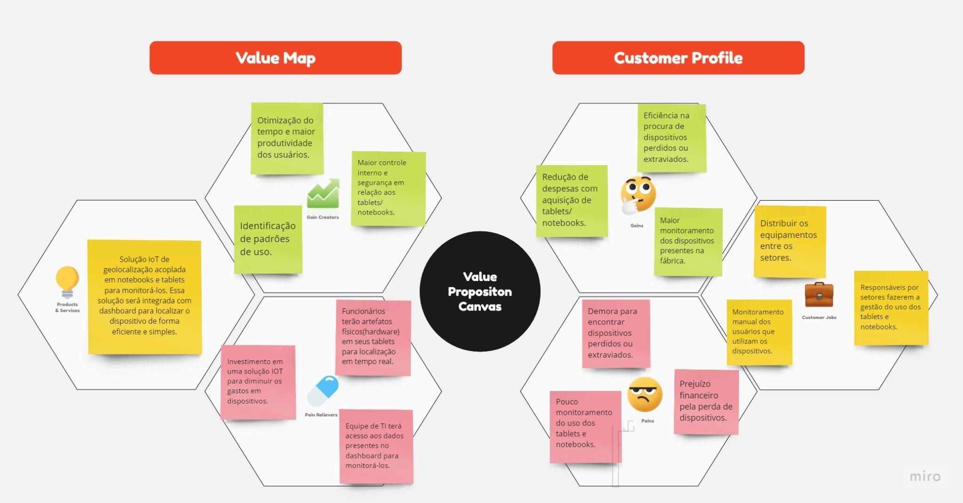

Fonte: Elaboração dos autores.

A figura acima ilustra o canvas da proposta de valor da solução produzida pelo grupo Rastreando. Esse mapeamento é um artifício para possibilitar a visualização dos principais elementos do produto oferecido pela equipe e o seu impacto, quando aplicado. Para uma melhor visualização da tabela, o link abaixo irá redirecionar para o arquivo do *Miro*.

Link para visualização no miro: <https://miro.com/app/board/uXjVMJxZQZk=/?share_link_id=788796166087>

**3.1.5. Matriz de Risco (sprint 1)**

Figura 3: Matriz de Risco.

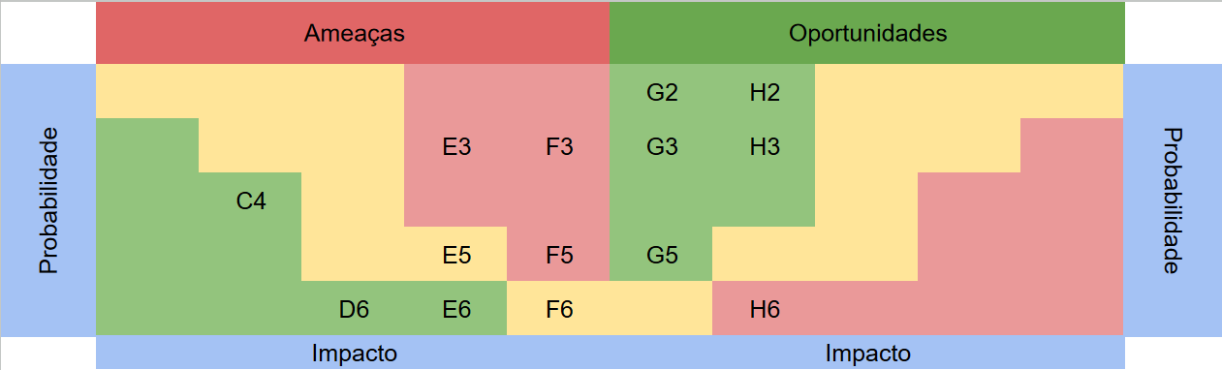

Fonte: Elaboração dos autores.

Link do Google Sheets: [Matriz de risco](https://docs.google.com/spreadsheets/d/1QVN6osjVzy5axdoSddC-40A0yWT7ohn_dnZMSbyKT0E/edit?usp=sharing)

Tabela 01: Matriz de risco (Legenda).

| **Legenda - Matriz de Risco.** | | | |
| --- | --- | --- | --- |
| **Ameaças** | | **Oportunidades** | |
| C4 | Danificação de peças e hardware. | G2 | Aprendizado sobre IoT. |
| D6 | Bugs das ferramentas utilizadas. | G3 | Cliente satisfeito com a solução. |
| E3 | Distribuição desigual do trabalho. | G5 | Programa executa sem erros. |
| E5 | Ausência dos integrantes. | H2 | Trabalhar com pessoas de perfis diferentes (aprendizado sobre relações de trabalho). |
| E6 | Falta de compromisso dos integrantes. | H3 | Implementação do modelo na empresa do parceiro (estágios, credibilidade…). |
| F3 | Tempo insuficiente para contemplar todo o backlog. | H6 | Produção de uma tecnologia inovadora. |
| F5 | Cliente não satisfeito com a solução. |  | |
| F6 | Instruções e autoestudos não conseguirem contemplar todo o backlog. |

Fonte: Elaboração dos autores.

**3.1.6. Política de Privacidade de acordo com a LGPD (sprint 1)**

1. **Informações gerais sobre a empresa/organização:**

O Rastreando é um grupo de estudantes do Instituto de Tecnologia e Liderança (INTELI) que está desenvolvendo um projeto em IoT para rastrear *tablets* e *notebooks* dentro de uma das fábricas da Pirelli. Nós estamos comprometidos a desenvolver uma solução de alta qualidade e otimizar o processo de rastreamento dentro das fábricas da Pirelli.

1. **Informações sobre o tratamento de dados:**

O Rastreando se compromete a tratar todos os dados dos usuários com segurança e respeitar a privacidade deles. Os dados serão utilizados apenas para a finalidade de rastreamento dos dispositivos da Pirelli, e não serão compartilhados com terceiros. Ademais, os usuários terão acesso a seus dados e serão informados sobre quais informações estão sendo rastreadas. Os usuários também poderão solicitar a exclusão de seus dados pessoais a qualquer momento. A Rastreando se compromete a manter a segurança dos dados dos usuários e a não compartilhá-los com terceiros sem o consentimento dos usuários.

1. **Quais dados pessoais são coletados (inclusive os dados não informados pelo usuário, como IP, localização, etc):**

Os dados coletados são em sua maioria dados sobre localização dos dispositivos. Estes dados incluem o endereço IP, localização, número de série do dispositivo, status de energia e outras informações relevantes. O Rastreando também coleta informações sobre o usuário como, por exemplo, nome, endereço de e-mail, credencial de funcionário e outros dados.

1. **Onde os dados são coletados (fonte):**

Os dados são coletados a partir dos dispositivos rastreados e podem ser acessados através da aplicação web da Rastreando. A partir da plataforma web, o Rastreando também pode coletar informações dos usuários como nome, endereço de e-mail, nome de usuário, credenciais e senha.

1. **Para quais finalidades os dados são utilizados:**

Os dados são utilizados para rastrear os dispositivos e fornecer informações sobre sua localização e o usuário que está utilizando-o. Além disso, os dados podem ficar armazenados no histórico de localizações para possíveis consultas.

1. **Onde os dados ficam armazenados:**

Os dados são armazenados em servidores seguros, protegidos por criptografia e controles de acesso.

1. **Qual o período de armazenamento dos dados (retenção):**

Os dados serão armazenados por tempo indeterminado, a menos que o usuário solicite sua exclusão.

1. **Uso de cookies e/ou tecnologias semelhantes:**

O Rastreando não irá utilizar cookies e/ou outras tecnologias semelhantes.

1. **Com quem esses dados são compartilhados (parceiros, fornecedores, subcontratados):**

Os dados podem ser compartilhados com a Pirelli e funcionários que ficarão responsáveis pelo monitoramento da localização dos dispositivos pela fábrica. Para isso, pediremos o consentimento específico do usuário.

1. **Informações sobre medidas de segurança adotadas pela empresa:**

O Rastreando toma medidas de segurança rigorosas para proteger os dados dos usuários. Estas medidas incluem: uso de criptografia de dados, acesso restrito e armazenamento em servidores seguros.

1. **Orientações sobre como a empresa/organização atende aos direitos dos usuários:**

Nossa equipe está comprometida em garantir os direitos dos usuários conforme as regras da Lei Geral de Proteção de Dados (LGPD). Para isso, adotamos medidas para garantir a segurança e privacidade dos dados. Estas medidas incluem: implementação de uma política de segurança e privacidade dos dados, prontidão para responder às solicitações dos usuários sobre seus direitos, transparência quanto ao tratamento dos dados e implementação de medidas de segurança adequadas para proteger os dados dos usuários.

1. **Informações sobre como o titular de dados pode solicitar e exercer os seus direitos:**

O titular dos dados pode exercer seus direitos solicitando ao controlador de dados informações sobre: acesso, correção, exclusão ou limitação do processamento de seus dados e, se aplicável, o direito de se opor ao processamento. Além disso, o titular tem o direito de receber informações do porquê e como são usados seus dados e para onde são transferidos.

1. **Informações de contato do Data Protection Officer (DPO) ou encarregado de proteção de dados da organização:**

Caso o titular dos dados deseje informações adicionais sobre como exercer seus direitos, ele pode entrar em contato com nosso Data Protection Officer (DPO) ou encarregado de proteção de dados no endereço de e-mail rastreando.mod4@gmail.com.

**3.1.7. Bill of Material (BOM) (sprint 1)**

Tabela 02: Bill of Materials.

Fonte: Elaboração dos autores.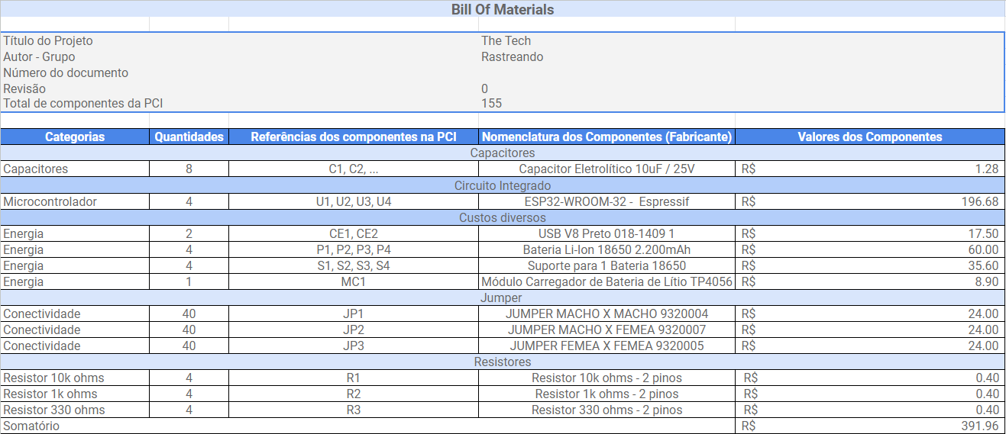

Link do Google Sheets: [Bill Of Materials - G3.xlsx](https://docs.google.com/spreadsheets/d/1fDw4CoxRn5zEYe8mr13kx_D_2vnhOuUE/edit?usp=sharing&ouid=110106535048080873174&rtpof=true&sd=true)

**3.2. Domínio de Fundamentos de Experiência de Usuário (sprint 1)**

**3.2.1. Personas (sprint 1)**

Figura 4 - Persona (Anderson).

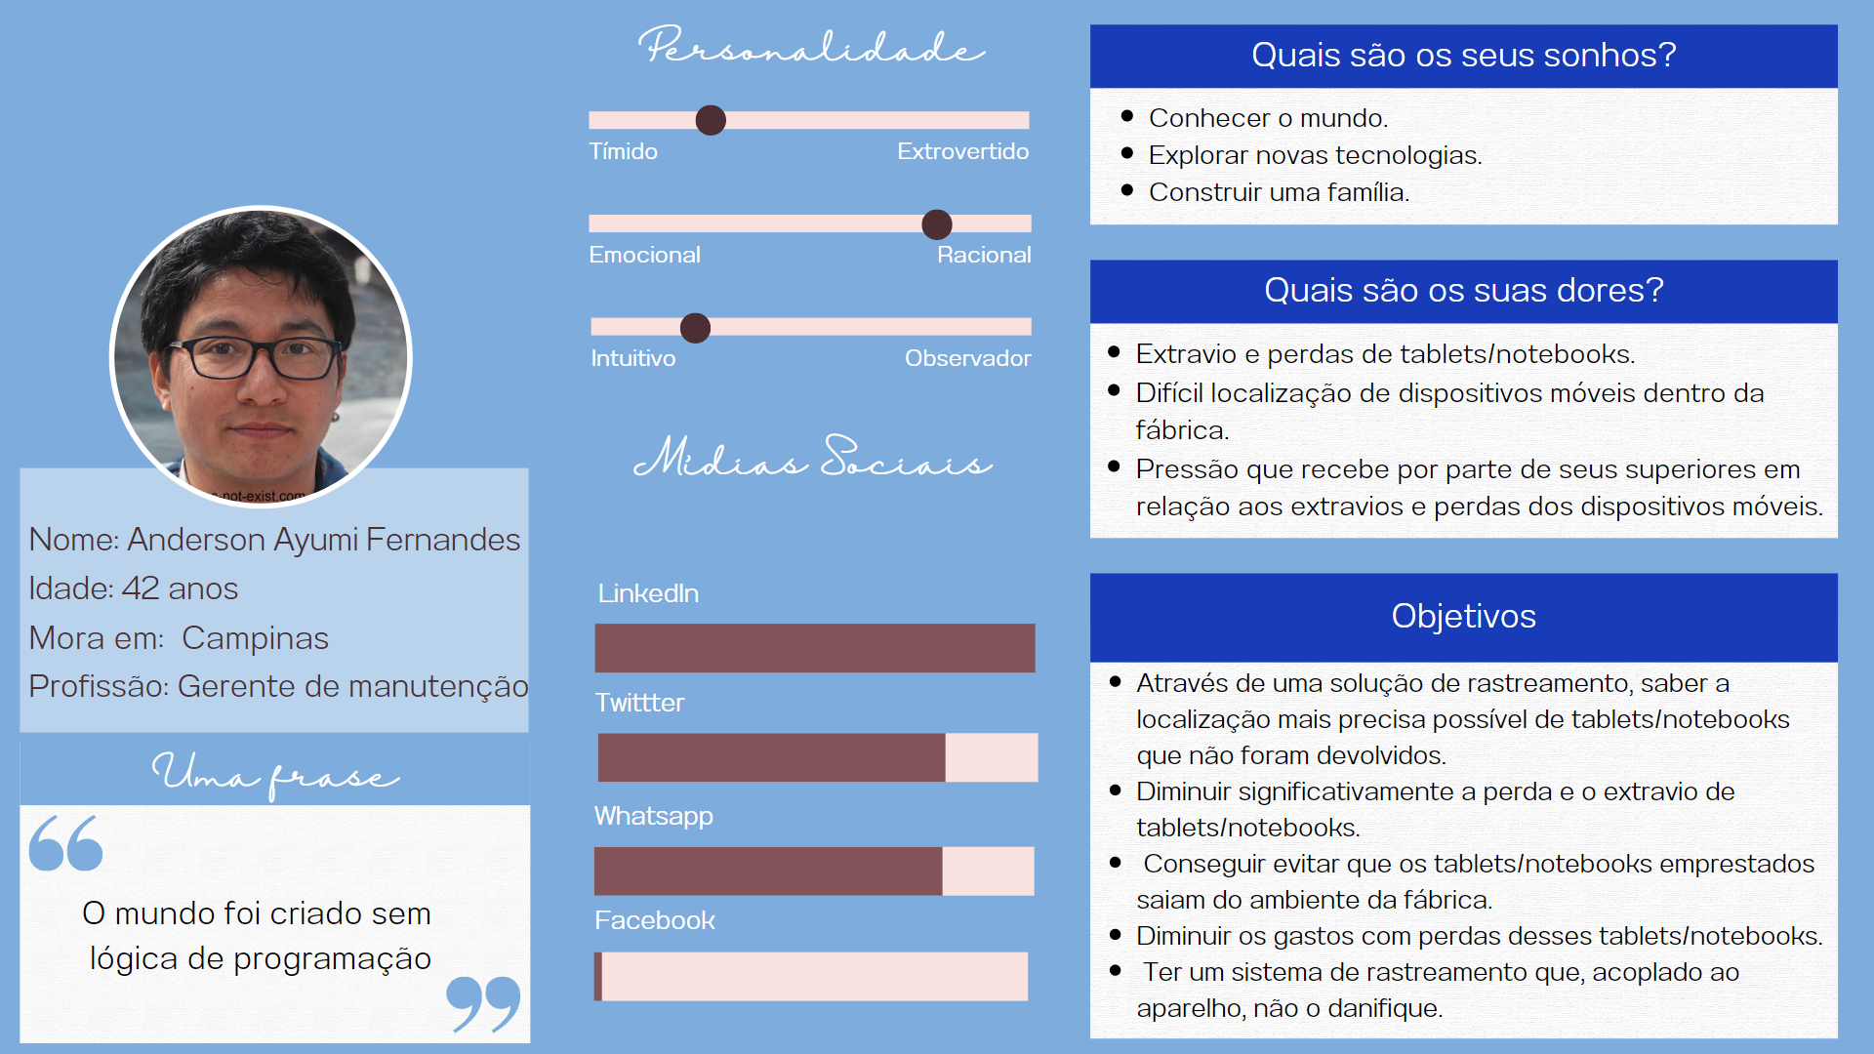

Fonte: Elaboração dos autores.

Figura 5 - Persona (Agenor).

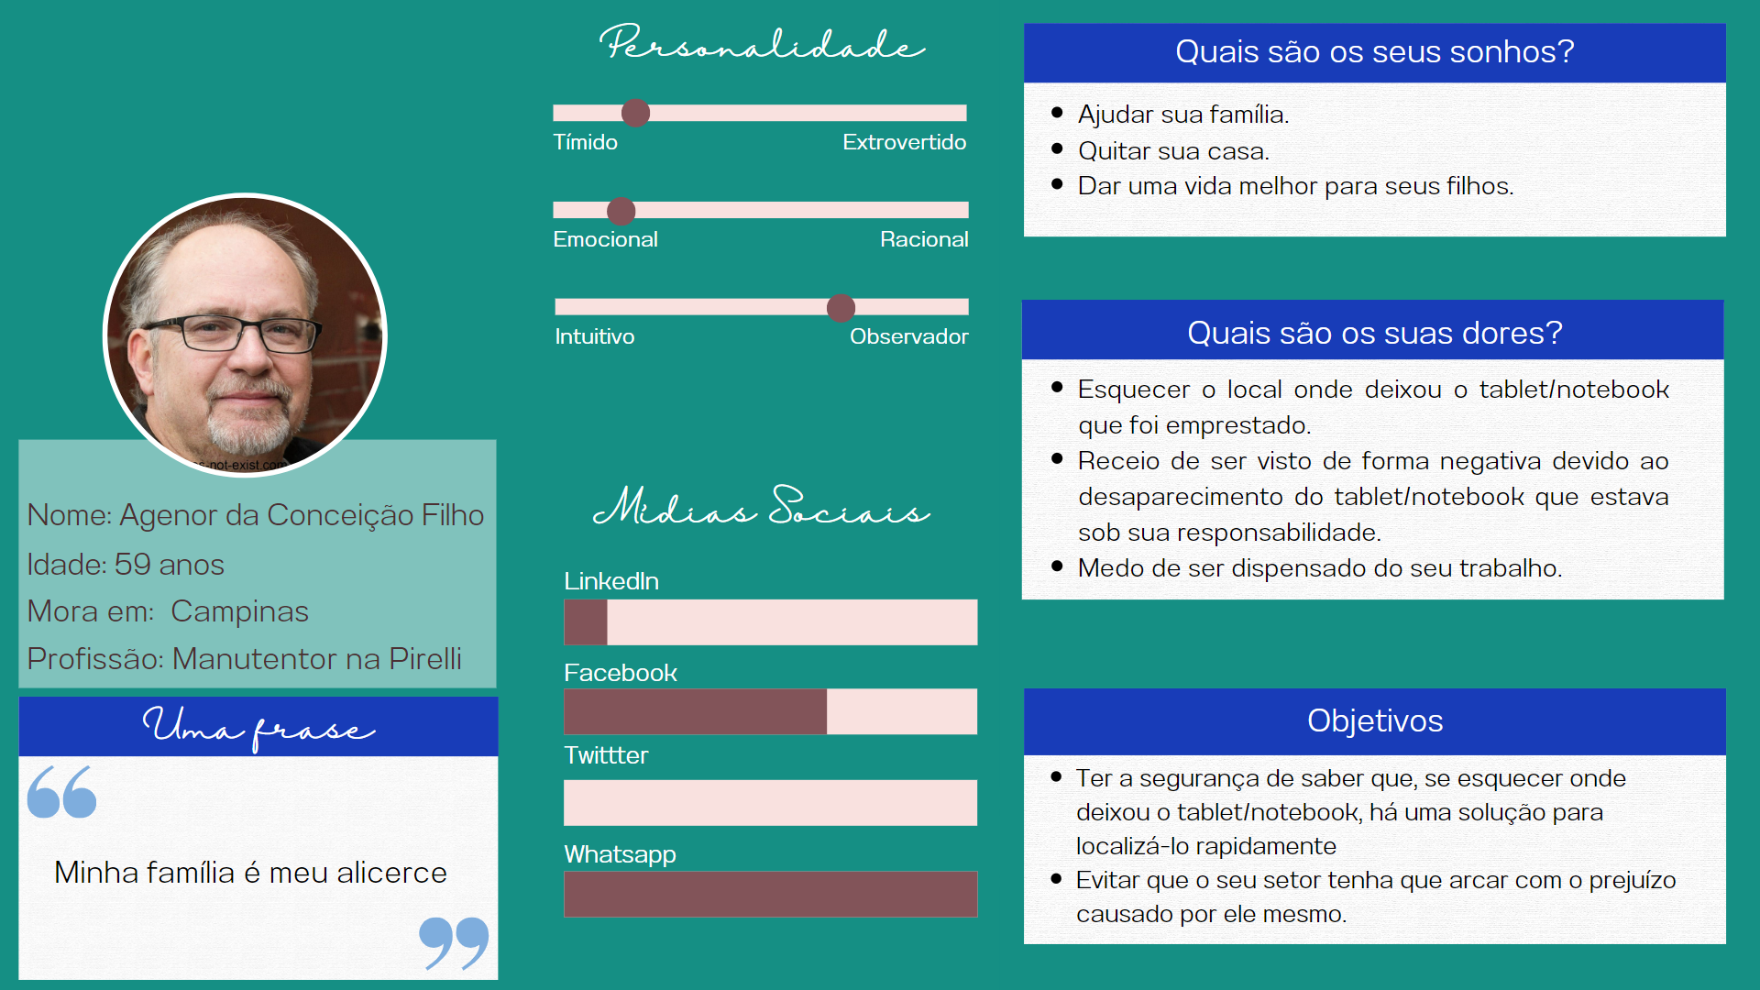

Fonte: Elaboração dos autores.

Link para visualização no miro:

<https://www.canva.com/design/DAFhF7dc06I/QnfnmfuGpO_GiaUq963aDw/edit?utm_content=DAFhF7dc06I&utm_campaign=designshare&utm_medium=link2&utm_source=sharebutton>

**3.2.2. Jornadas do Usuário ou Storyboard (sprint 1)**

Figura 6 - Jornada do Usuário (Anderson).

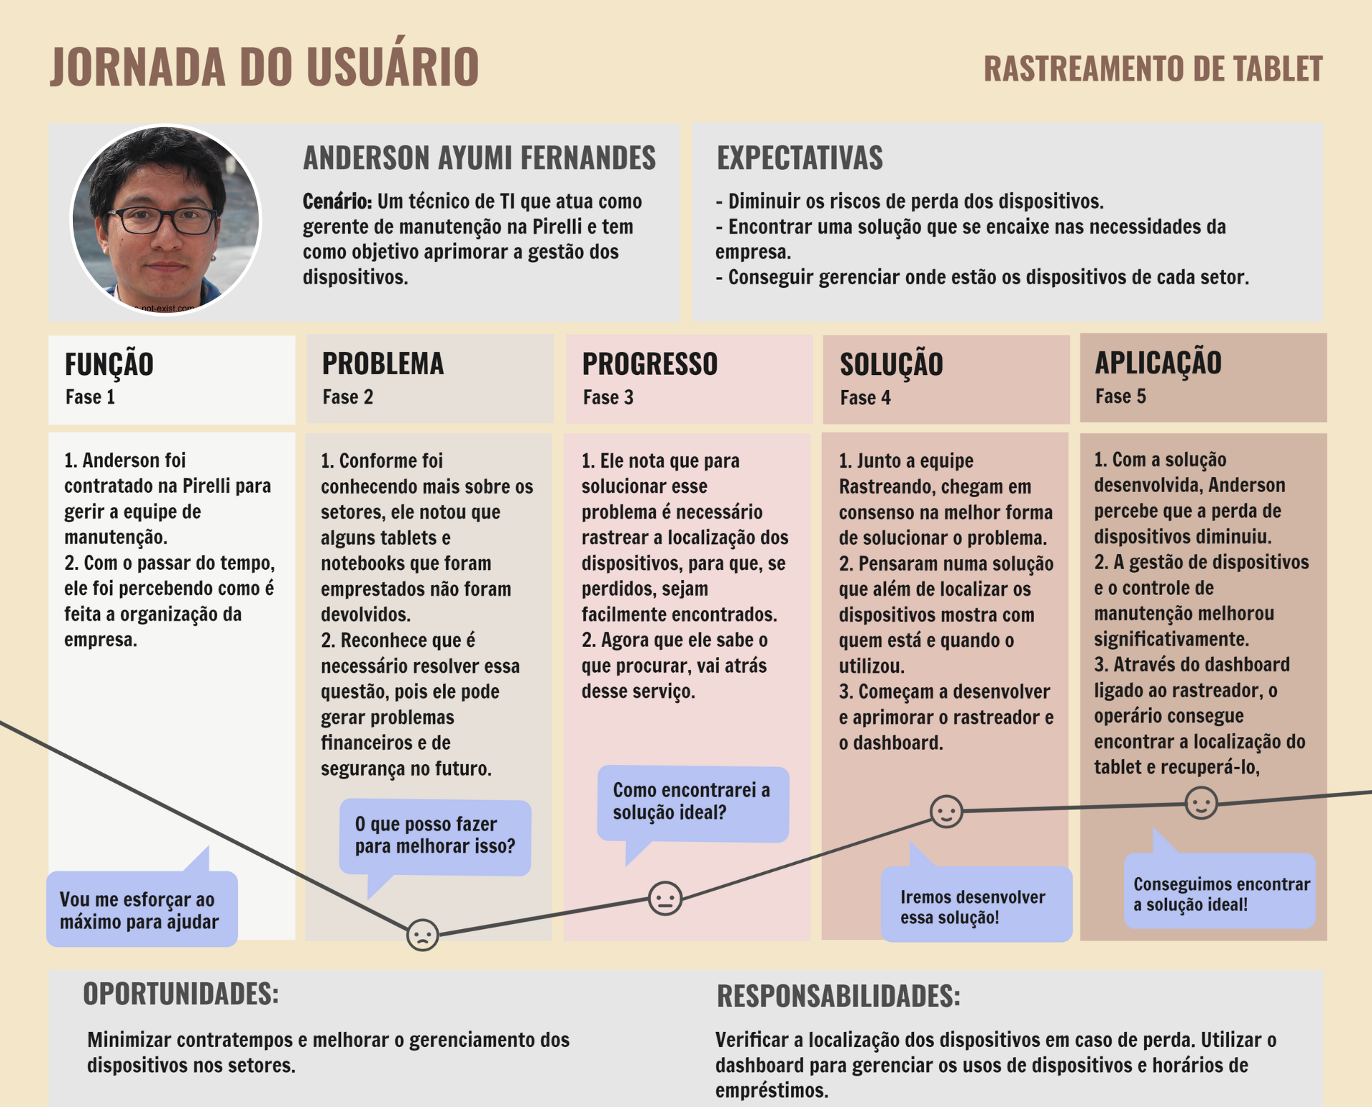

Fonte: Elaboração dos autores.

Figura 7 - Jornada do Usuário (Agenor).

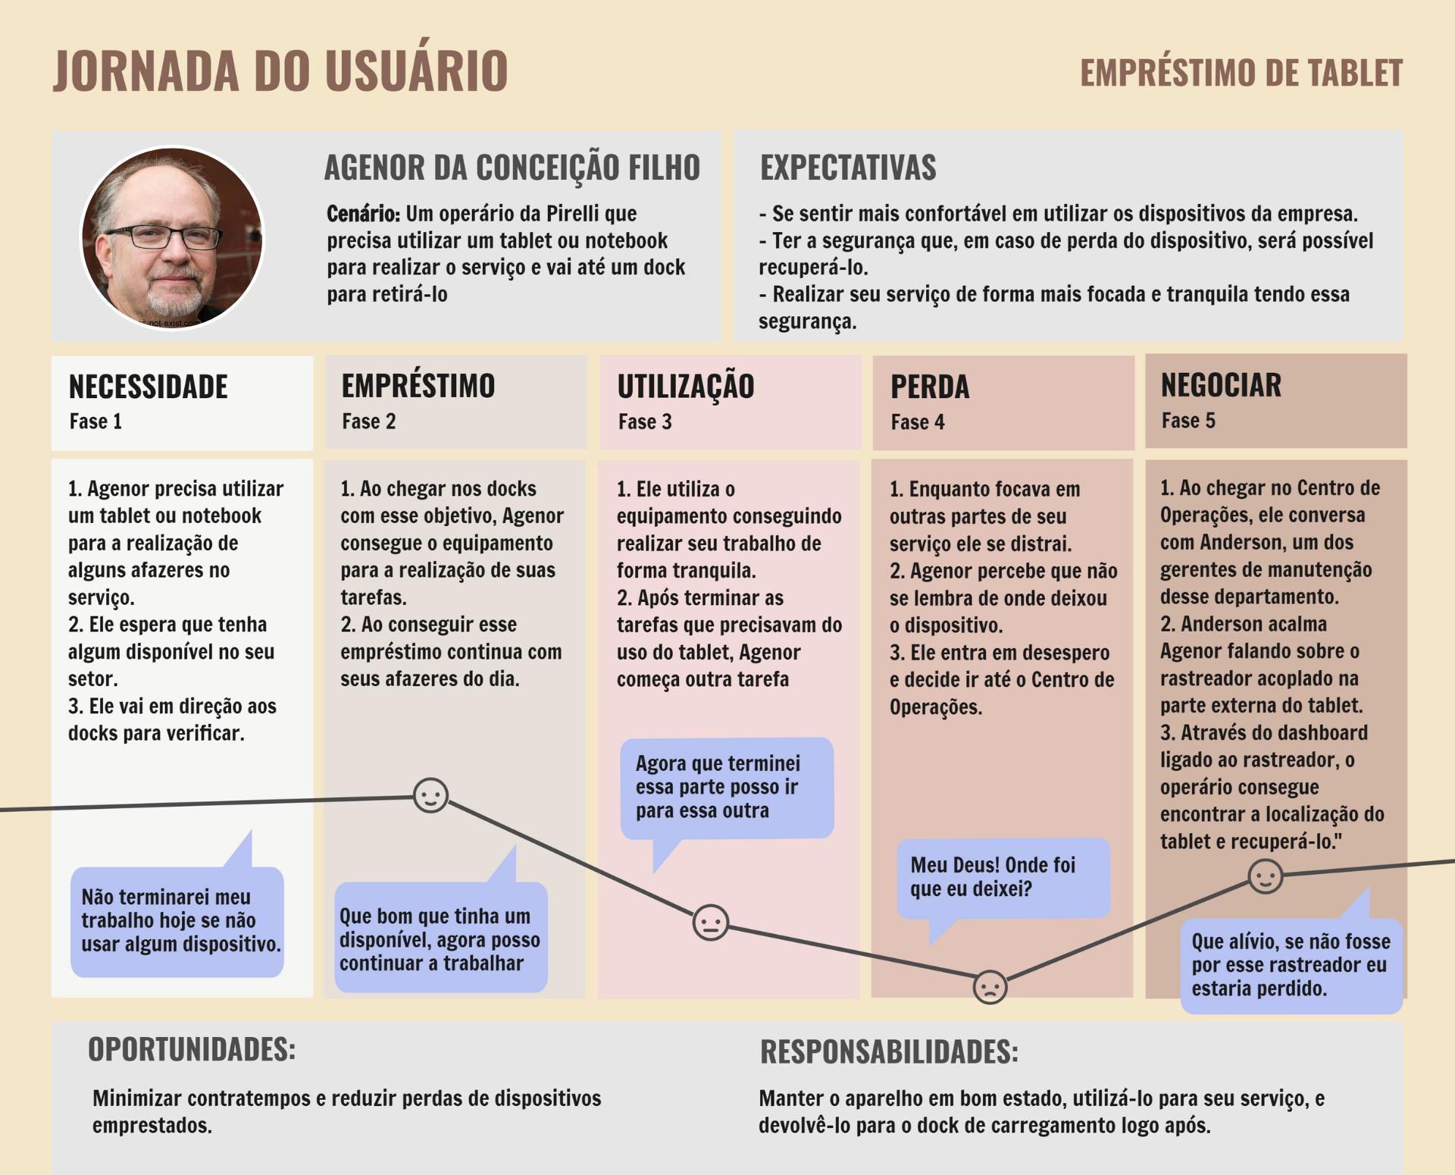

Fonte: Elaboração dos autores.

**3.2.3. User Stories (sprint 1)**

As *user stories* são utilizadas como uma metodologia para desenvolvimento de software que seguem uma estrutura simples de “Quem, o que e, porque”, utilizada para entender e descrever as necessidades do usuário, é importante para a equipe alinhar os objetivos e focar nas necessidades do usuário.

1- Eu, como gerente de manutenção, espero que a solução facilite a procura de *tablets*/*notebooks* perdidos pela fábrica para termos o tempo mais otimizado sem a necessidade de procurar por todo o espaço.

2- Eu, como gerente de manutenção, espero poder ter acesso a um dashboard com todas as informações do *tablet* / *notebook* perdido para facilitar o registro da perda e que possa encontrá-lo com mais facilidade.

3- Eu, como gerente de manutenção, espero ter ciência da localização dos *tablets*/*notebooks* e se eles foram retirados da fábrica para que o controle possa ser feito e não ocorra perdas.

4 - Eu, como gerente de manutenção, espero ter acesso a um dashboard intuitivo, que me permita encontrar com facilidade os *tablets*/*notebooks* dentro da fábrica.

5 - Eu, como gerente de manutenção, espero que o dispositivo acoplado aos tablets/notebooks tenha uma comunicação eficiente com o dashboard, disponibilizando dados precisos e confiáveis.

6 - Eu, como gerente de manutenção, espero que o dispositivo acoplado aos tablets/notebooks tenha uma boa conexão com a rede para que sempre que eu precisar, possa acessar um dashboard atualizado.

7- Eu, como gerente de manutenção, espero ter acesso a uma relação de *tablets*/*notebooks* que estão sendo utilizados dentro da fábrica.

8 - Eu, como manutentor, quero algo que possibilite que os *tablets*/*notebooks* disponíveis na empresa sejam encontrados com mais eficiência para que o trabalho no meu setor não seja prejudicado pela ausência de aparelhos.

9 - Eu, como manutentor, quero algo que possibilite o registro de quando um *tablet* /*notebook* foi pego e devolvido por mim, para que o sistema saiba que completei o serviço com sucesso.

10 - Eu, como manutentor, espero que a qualquer momento que precise procurar o meu *tablets*/*notebooks* possa solicitar que o gerente de manutenção olhe no dashboard e localize-o.

11 - Eu, como manutentor, espero que tenha algo acoplado ao dispositivo de localização que possibilite que eu saiba se está ligado ou desligado.

12 - Eu, como manutentor, espero poder ter um login para liberar o uso do tablet/notebook dentro da fábrica.

13- Eu, como gerente de manutenção, espero poder ter um login como medida de segurança para ter acesso ao dashboard.

**3.2.4. Protótipo de interface com o usuário (sprint 2)**

**- O wireframe deve ser desenvolvido em baixa ou média fidelidade. (Não é um mock-up):**

Link para o wireframe:

<https://www.figma.com/file/pMONjtn1R5FPk8HaXrXZ8n/Wireframe?type=design&node-id=0-1&t=ZQTFuH9yrfa7jdcZ-0>

**- O wireframe deve ser coerente com o mapa de jornada do usuário (ou storyboard) feito anteriormente e deve refletir ao menos uma User Story mapeada anteriormente:**

A seguir, serão apresentadas as imagens das telas criadas para o dashboard. Após cada imagem, será feita uma justificativa e serão destacados os benefícios das telas em relação às necessidades dos usuários, mapeadas na jornada. Além disso, para cada tela, será apresentada a user story correspondente.

Figura 8 - Tela de login.

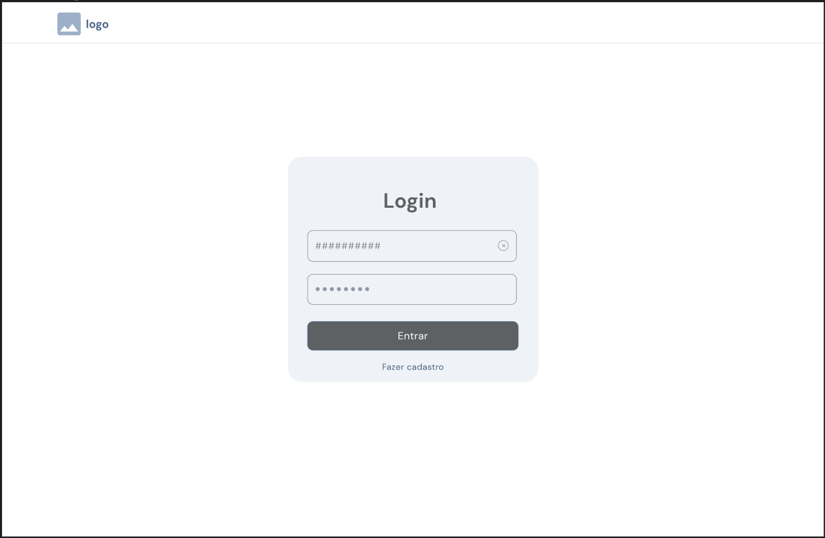

Figura 9 - Tela de cadastro.

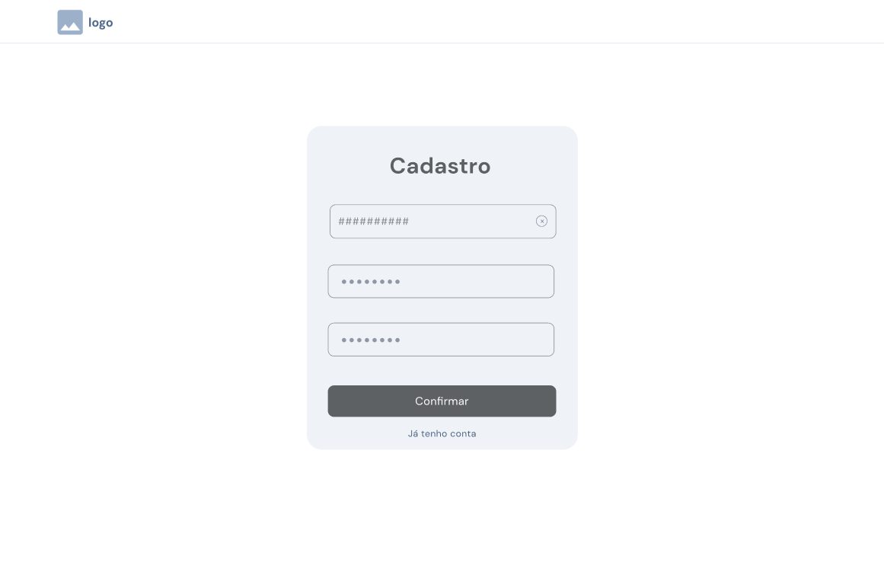

Essas telas foram desenvolvidas com o objetivo de garantir um acesso seguro e restrito ao dashboard, permitindo apenas que os funcionários responsáveis pelo controle e rastreamento dos dispositivos tenham acesso às informações.

Essa funcionalidade contempla a seguinte user story:

13- Eu, como gerente de manutenção, espero poder ter um login como medida de segurança para ter acesso ao dashboard.

Figura 10 - Tela inicial.

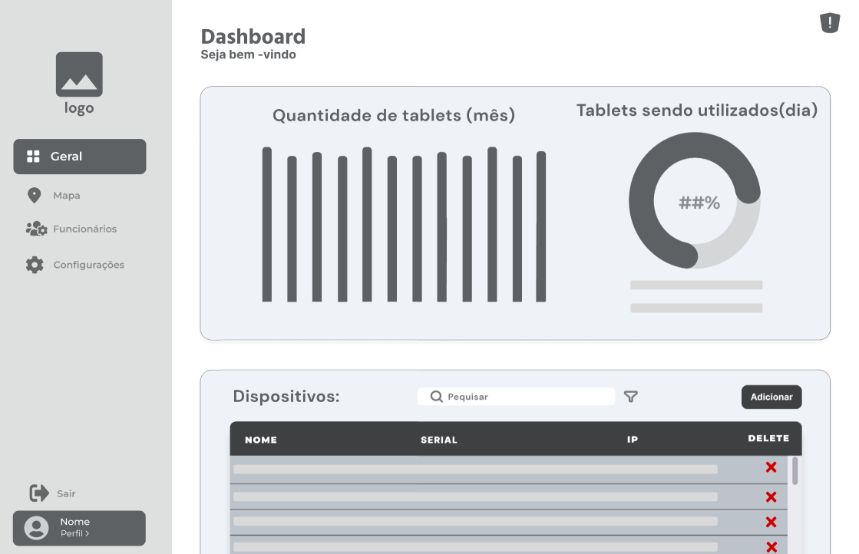

Após o login, o usuário será direcionado para uma tela que apresentará uma interface intuitiva para gerenciamento dos dispositivos na fábrica. Logo no início é exibido um gráfico de barras que representa o número de dispositivos disponíveis ao final de cada mês, permitindo o controle de perdas e compras de dispositivos ao longo do ano. Além disso, um gráfico circular exibirá o número atual de dispositivos emprestados, oferecendo uma visão rápida sobre o uso dos dispositivos no momento.

Logo abaixo dos gráficos, há uma tabela completa com todos os dispositivos da fábrica, apresentando suas informações relevantes. A tabela possibilita a adição de dispositivos, caso a fábrica tenha comprado mais, e também a remoção de dispositivos, caso algum tenha sido perdido. Além disso, ao lado da barra de pesquisa existe um ícone de filtro que possibilitará filtrar a tabela por setor, tornando mais fácil encontrar um dispositivo específico. Essa funcionalidade permite o controle e gerenciamento total dos dispositivos na fábrica, tornando o processo mais eficiente e organizado.

Essas funcionalidades contemplam a seguinte user stories:

7- Eu, como gerente de manutenção, espero ter acesso a uma relação de tablets que estão sendo utilizados dentro da fábrica.

Figura 11 - Tela de rastreamento para dispositivos específicos.

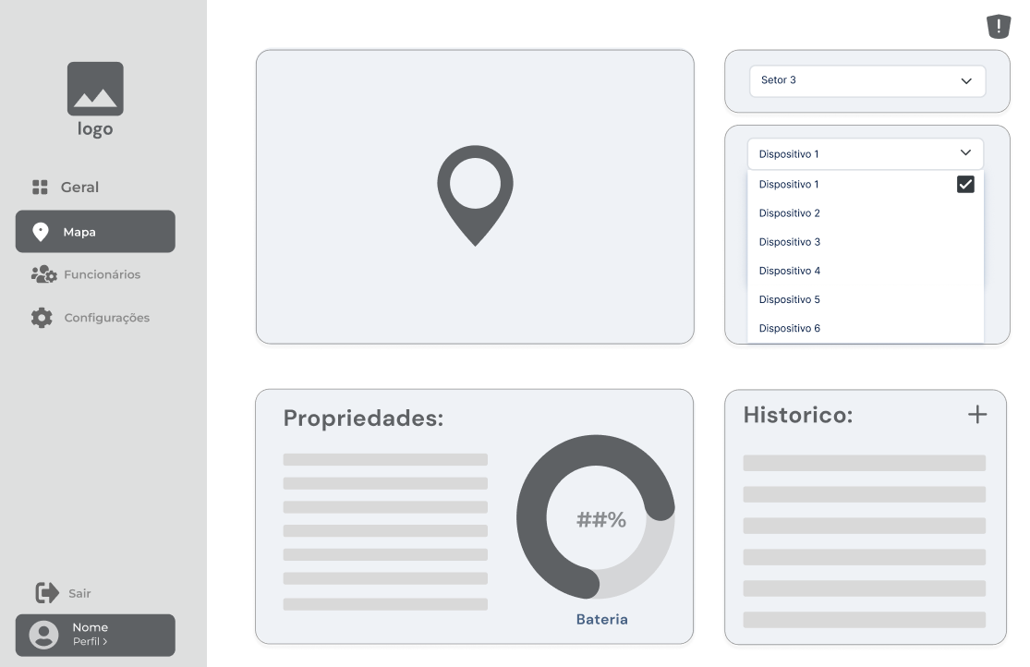

Essa é a tela que apresentará a localização, organizada por setores e dispositivos. Na lateral superior direita, estão presentes as opções de filtragem por setor e por dispositivo específico. À esquerda da filtragem, encontra-se o mapa que exibirá a localização dos aparelhos.

No topo da tela, há um ícone de alerta que está disponível em todas as páginas. Ele notifica o usuário sobre equipamentos perdidos e, ao ser clicado, redireciona o usuário para esta tela, onde estão presentes as propriedades e histórico do dispositivo. Isso permite que o usuário tome uma ação imediata em relação ao dispositivo perdido.

Logo abaixo do mapa, estão as propriedades dos dispositivos. Se a busca for feita por dispositivo, essa seção apresentará informações como número de série, IP e outras características que os distinguem, além de um gráfico circular mostrando a porcentagem de bateria.

Ao lado das propriedades, há um histórico que contém as informações de entrada e saída do equipamento do Dock de carregamento, juntamente com o nome do funcionário que retirou o dispositivo e o horário. Também é possível ver as localizações anteriores desse aparelho. Acima desses dados, há um ícone de mais, que ao ser clicado abrirá um modal com mais detalhes do histórico, bem como uma barra de pesquisa para procurar por dados mais específicos.

Essas funcionalidades contemplam a seguinte user stories:

1- Eu, como gerente de manutenção, espero que a solução facilite a procura de *tablets* e *notebooks* perdidos pela fábrica para termos o tempo mais otimizado sem a necessidade de procurar por todo o espaço.

2- Eu, como gerente de manutenção, espero poder ter acesso a um dashboard com todas as informações do *tablet* / *notebook* perdido para facilitar o registro da perda e que possa encontrá-lo com mais facilidade.

3- Eu, como gerente de manutenção, espero ter ciência da localização dos *tablets* e *notebooks* e se eles foram retirados da fábrica para que o controle possa ser feito e não ocorra perdas.

4 - Eu, como gerente de manutenção, espero ter acesso a um dashboard intuitivo, que me permita encontrar com facilidade os tablets/notebooks dentro da fábrica.

8 - Eu, como manutentor, quero algo que possibilite que os *tablets* e *notebooks* disponíveis na empresa sejam encontrados com mais eficiência para que o trabalho no meu setor não seja prejudicado pela ausência de aparelhos.

9 - Eu, como manutentor, quero algo que possibilite o registro de quando um *tablet* /*notebook* foi pego e devolvido por mim, para que o sistema saiba que completei o serviço com sucesso.

10 - Eu, como manutentor, espero que a qualquer momento que precise procurar o meu tablet possa solicitar que o gerente de manutenção olhe no dashboard e localize-o.

Figura 12 - Tela de funcionários.

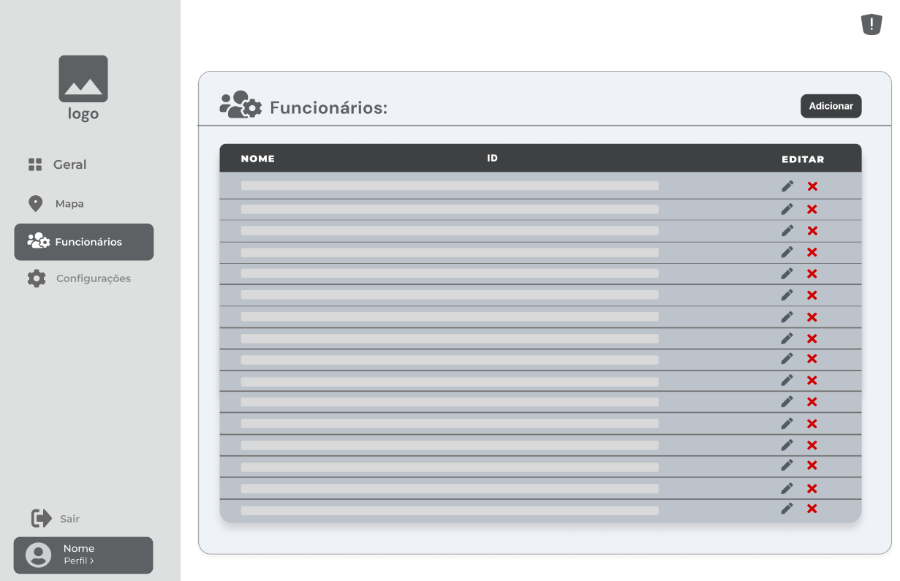

A tela de gerenciamento de funcionários proporciona um controle completo sobre todos os manutentores que utilizam os dispositivos. Uma tabela contendo informações relevantes sobre cada funcionário está presente nessa tela, incluindo o ID de acesso que é utilizado para retirar um dispositivo para uso. Além disso, há opções para editar ou excluir as informações de cada funcionário.

Acima da tabela, há um botão de adicionar novos funcionários que também poderão utilizar os dispositivos. Com essa funcionalidade, é possível manter a lista de funcionários atualizada e garantir que apenas aqueles autorizados tenham acesso aos dispositivos.

Com essa tela, é possível manter um registro preciso e atualizado de todos os funcionários que utilizam os dispositivos, garantindo que o controle e gerenciamento dos dispositivos sejam realizados de maneira eficiente. A interface intuitiva e de fácil utilização permite a realização rápida e eficiente de tarefas relacionadas à gestão de funcionários.

Essas funcionalidades contemplam a seguinte user story:

12 - Eu, como manutentor, espero poder ter um login para liberar o uso do tablet/notebook dentro da fábrica.

**- O wireframe deve contemplar boa usabilidade (Facilidade de navegação, estrutura, mapa do site):**

O wireframe foi projetado com uma navegação intuitiva, graças à sidebar que contém todas as telas do dashboard com diferentes funcionalidades. Cada tela tem a mesma estrutura, com modificações apenas nos dados que são exibidos. Todas as telas contêm a sidebar com opções de navegação, exibindo o perfil do usuário que está logado e permitindo a opção de sair da conta. Isso proporciona uma experiência de usuário consistente e fácil de usar em toda a plataforma.

**3.3. Solução Técnica**

*Nesta seção, detalhe a especificação da solução, de acordo com o disposto nas subseções.*

**3.3.1. Requisitos Funcionais (sprint 1)**

Os requisitos funcionais são aspectos que devem estar incluídos em um produto final de um projeto para atender às necessidades do cliente ou dos usuários finais deste produto.

Tabela 03: Requisitos funcionais.

| **Identificação** | **Requisitos funcionais** | **User Stories** |
| --- | --- | --- |
| RF01 | O dashboard deverá apresentar o histórico de localização ao usuário e marcar a última localização atualizada do dispositivo em um mapa. | Eu, como gerente de manutenção, espero ter ciência da localização dos *tablets* e *notebooks* e se eles foram retirados da fábrica, para que o controle possa ser feito e não ocorra perdas. |
| RF02 | O dashboard deverá permitir ao usuário visualizar as propriedades, a localização em tempo real e o status do dispositivo, além de mostrar o log do funcionário que está usando. | Eu, como gerente de manutenção, espero poder ter acesso a um dashboard com todas as informações do *tablet*  ou *notebook* perdido para facilitar o registro da perda e que possa encontrá-lo com mais facilidade. |
| RF03 | O dashboard deverá permitir ao usuário visualizar o histórico de eventos de um dispositivo específico. Tais como:  -Histórico de localização;  -Aviso quando o dispositivo sair ou entrar em um setor diferente;  -LED ativado automaticamente;  -Mudanças de configuração;  -Histórico de usuários em determinado tempo; | Eu, como gerente de manutenção, espero poder ter acesso a um dashboard com todas as informações do *tablet* / *notebook* perdido para facilitar o registro da perda e que possa encontrá-lo com mais facilidade. |
| RF04 | O dashboard deverá conter um mapeamento gráfico dos setores da fábrica para que seja possível identificar em que setor está cada dispositivo. | Eu, como gerente de manutenção, espero ter acesso a um dashboard intuitivo que permite que eu encontre com facilidade os tablets/notebooks dentro da fábrica . |
| RF05 | O monitor de identificação deverá conseguir registrar o ID do dispositivo ao aproximá-lo do sensor e o ID do usuário que será inserido manualmente. | Eu, como manutentor, quero algo que possibilite o registro de quando um *tablet* /*notebook* foi pego e devolvido por mim, para que o sistema saiba que completei o serviço com sucesso. |
| RF06 | Os dispositivos(ESP 32) acoplados em tablets/notebooks devem obter conexão Wi-Fi para o funcionamento. | Eu, como manutentor, quero algo que possibilite que os *tablets* e *notebooks* disponíveis na empresa sejam encontrados com mais eficiência para que o trabalho no meu setor não seja prejudicado pela ausência de aparelhos. |
| RF07 | Os dispositivos(ESP 32) que mapeiam os setores da fábrica deverão obter conexão Wi-Fi para monitoramento dos dispositivos(ESP 32) dos *tablets* e *notebooks*. | Eu, como gerente de manutenção, espero que o dispositivo acoplado aos tablets/notebooks tenha uma boa conexão com a rede para que sempre que eu precisar, possa acessar um dashboard atualizado. |
| RF08 | Os dispositivos(ESP 32) deverão mandar uma notificação para o dashboard caso haja perda da conexão com o dispositivo do setor de saída da fábrica. | Eu, como gerente de manutenção, espero poder ter acesso a um dashboard com todas as informações do *tablet* / *notebook* perdido para facilitar o registro da perda e que possa encontrá-lo com mais facilidade. |
| RF09 | Os dispositivos(ESP 32) deverão mostrar através de LED se está ligado ou desligado. | Eu, como manutentor, espero que tenha algo acoplado ao dispositivo de localização que possibilite que eu saiba se está ligado ou desligado. |
| RF10 | Os dispositivos(ESP 32) deverão enviar dados em tempo real, via protocolo MQTT, indicando qual setor estão conectados. | Eu, como manutentor, espero que a qualquer momento que precise procurar o meu tablet possa solicitar que o gerente de manutenção olhe no dashboard e localize-o. |
| RF11 | O servidor MQTT broker deve tratar e rotear os dados recebidos para o dashboard. | Eu, como gerente de manutenção, espero que o dispositivo acoplado aos tablets/notebooks tenha uma comunicação eficiente com o dashboard, disponibilizando dados precisos e confiáveis. |
| RF12 | O dashboard deverá conter uma demonstração gráfica da porcentagem de quantos dispositivos estão sendo utilizados no dia. | Eu, como gerente de manutenção, espero ter acesso a uma relação de tablets que estão sendo utilizados dentro da fábrica. |
| RF12 | O dashboard deverá conter uma seção de log-in para liberar o acesso ao usuário. | Eu, como gerente de manutenção, espero poder ter um login como medida de segurança para ter acesso ao dashboard. |

Fonte: Elaboração dos autores.

**3.3.2. Requisitos Não Funcionais (sprint 2)**

Os requisitos não funcionais são características do produto final de um projeto que não são indispensáveis para o funcionamento deste produto, mas são essenciais para garantir a qualidade da experiência do usuário final e para que esse produto seja eficiente em satisfazer as suas necessidades.

Tabela 04: Requisitos Não funcionais.

| **Requisitos não funcionais** | | **Demanda de negócios** |
| --- | --- | --- |
| **Identificação** | **Descrição** | |
| **Adequação funcional** | | |
| RNF01 | Manter a conexão com a internet estável. | A presença física do aparelho é definida pela sua conexão com a internet e com o broker MQTT. Por isso, a estabilidade dessas conexões é necessária para o funcionamento da solução. |
| RNF02 | Manter o servidor local do broker MQTT em funcionamento. | A presença física do aparelho é definida pela sua conexão com a internet e com o broker MQTT. Por isso, a estabilidade dessas conexões é necessária para o funcionamento da solução. |
| RNF03 | Toda a visualização e interação do usuário cliente será feita pela página do cliente web desenvolvida pela equipe. | Para facilitar o controle dos *tablets* e *notebooks*, os gerentes de manutenção terão uma plataforma para receber informações sobre a localização desses aparelhos e adicioná-los no sistema. |
| **Eficiência de desempenho** | | |
| RNF04 | Atualizar a localização do aparelho no *dashboard* a cada, no máximo, 10 minutos | Por mais que a redução desse tempo consiga tornar o rastreamento mais dinâmico, esse intervalo é importante para aumentar o desempenho energético da solução, mitigando a necessidade de recarga recorrente. |
| **Compatibilidade** | | |
| RNF05 | Ter um servidor no sistema operacional Linux® ou Windows®. | Para fins de evitar erros na localização dos *tablets* e *notebooks*, manter padrões (sistemas operacionais de servidor, modelo de microcontroladores…) é vital para o funcionamento correto do produto. |
| RNF06 | Todo microcontrolador deve ser do modelo Espressif ESP32-WROOM® | Para fins de evitar erros na localização dos *tablets* e *notebooks*, manter padrões (sistemas operacionais de servidor, modelo de microcontroladores…) é vital para o funcionamento correto do produto. |
| **Usabilidade** | | |
| RNF07 | Conseguir filtrar o aparelho que se deseja localizar dentre todos os outros aparelhos | Isso tornará a localização dos *tablets* e *notebooks* mais rápida. |
| RNF08 | Conseguir localizar o aparelho sob demanda (mesmo que a atualização automática de localização não seja seguida) | Isso tornará a localização dos *tablets* e *notebooks* mais rápida. |
| **Confiabilidade** | | |
| RNF09 | O dispositivo possui um sistema de *backup* para restaurar informações perdidas devido a falhas na plataforma web. | Caso aconteça algum imprevisto com um dos dispositivos, as informações salvas na plataforma web podem ser restauradas. Isso é importante para que o histórico de localização dos *tablets* e *notebooks* não seja perdido. |
| **Segurança** | | |
| RNF10 | O dispositivo detecta e bloqueia tentativas de acesso não autorizadas à sua estrutura de hardware. | Se alguém tentar prejudicar a estrutura do aparelho, um buzzer será acionado. |
| RNF11 | O dispositivo usa autenticação de dois fatores para garantir a segurança dos dados. | Os responsáveis pela plataforma terão que se autenticar através de seus celulares e notebooks para verificar a identidade do usuário antes de permitir o acesso à informação. |
| RNF12 | O equipamento só poderá ser ligado/desligado pela equipe de TI. | Para garantir que ninguém fique desligando o dispositivo ao longo do dia, apenas a equipe de TI pode ligar/desligar. |
| RNF13 | Os dados coletados serão criptografados e armazenados. | Qualquer dado coletado precisa ser criptografado, para garantir a segurança dos dados e privacidade dos usuários e da empresa. |
| **Manutenção** | | |
| RNF14 | O dispositivo deverá possuir um sistema de diagnóstico para detectar e relatar problemas de hardware e software. | Dentro da plataforma web, terá informações de algum problema com o hardware ou o software do projeto. |
| RNF15 | O equipamento será facilmente aberto pela equipe de manutenção. | O dispositivo terá uma determinada forma de ser aberto e apenas a equipe de manutenção saberá como fazer isso sem danificar a estrutura. Isso dificulta qualquer chance de extravio dos dispositivos, evitando possíveis furtos. |
| **Portabilidade** | | |
| RNF16 | A plataforma web deverá ser capaz de lidar com diferentes tipos de tamanhos de tela. | A responsividade facilita o uso da plataforma web. Isso tornará a localização dos *tablets*/*notebooks* mais rápida. |
| RNF17 | O aparelho será embutido no *tablets*/*notebooks* sem alterar a usabilidade do mesmo. | É necessário deixar esse equipamento no *tablet*/*notebook*, mas para não dificultar o uso pelos funcionários, o dispositivo será acoplado de uma forma que o usuário não se incomode. |

Fonte: Elaboração dos autores.

**3.3.4. Arquitetura da Solução (sprint 3)**

Figura 13: Arquitetura da solução.

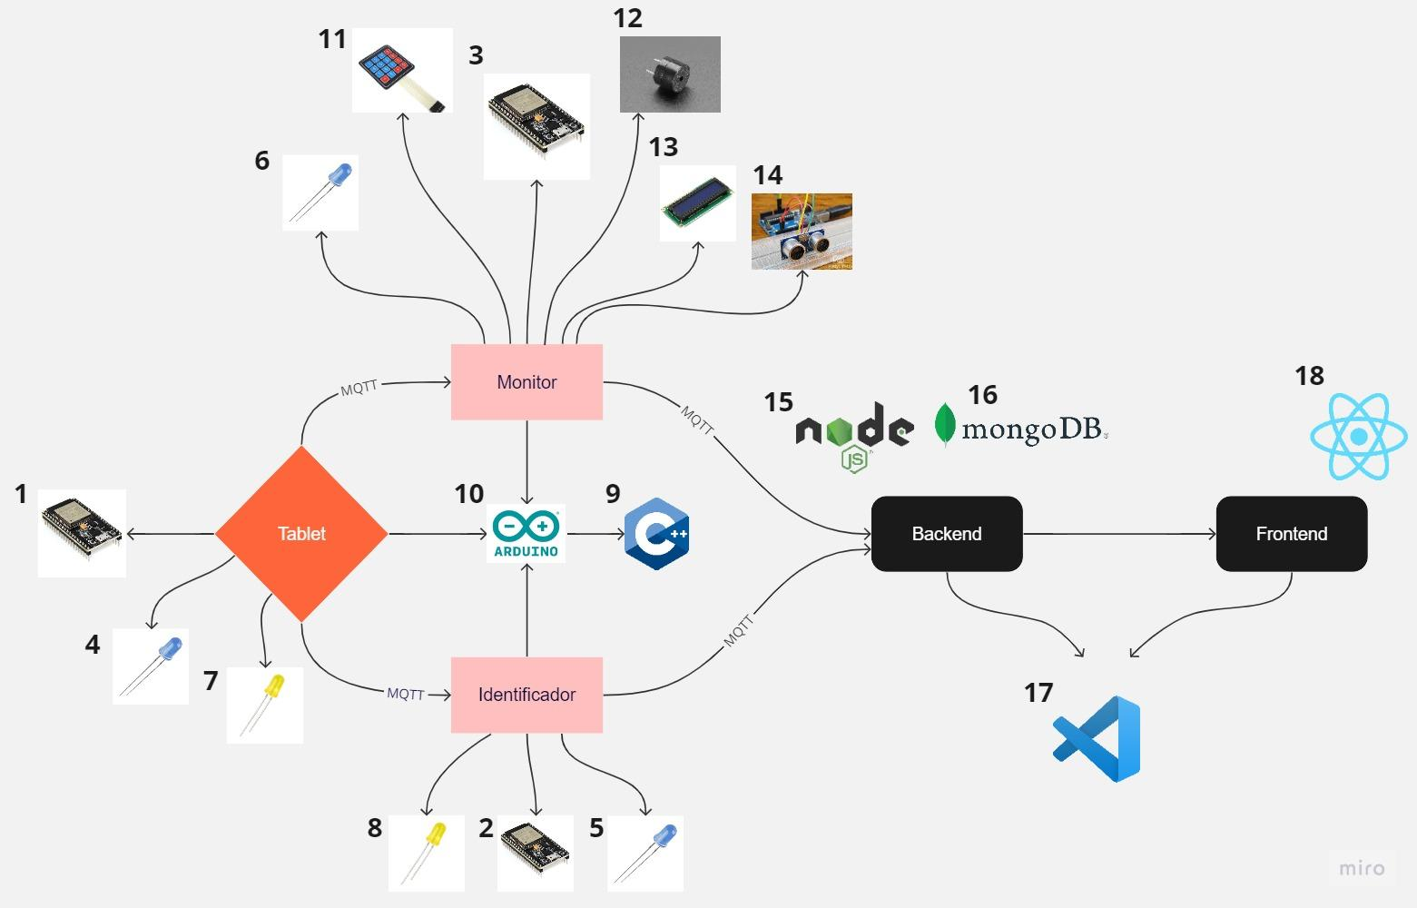

Fonte: Elaboração dos autores.

Vídeo explicativo da arquitetura da solução: <https://drive.google.com/drive/folders/1-PsoyKD_ZNyXHKeZ5cupRubu5freKG5w>

O vídeo mostra como é o fluxo de comunicação entre os componentes e tecnologias utilizadas no projeto.

Tabela 05: Arquitetura da solução.

| **ID** | **Componente ou tecnologia** | **Descrição** | **Descrição da função** |
| --- | --- | --- | --- |
| 1 | ESP 32 - Tablet | É um microcontrolador de baixo custo e baixo consumo de energia, que combina um processador de núcleo duplo, conectividade Wi-Fi e Bluetooth, e uma variedade de interfaces e periféricos. | O ESP 32 do tablet é responsável por armazenar os dados de configuração de rede, conexão bluetooth com dispositivos móveis para primeira conexão na rede Wi-Fi, conexão com rede Wi-Fi para upload de dados gerados pelo sensor e é responsável por mandar informações das suas propriedades para os outros microcontroladores. |
| 2 | ESP 32 - Identificador | É um microcontrolador de baixo custo e baixo consumo de energia, que combina um processador de núcleo duplo, conectividade Wi-Fi e Bluetooth, e uma variedade de interfaces e periféricos. | O ESP 32 responsável pelo identificador de setores recebe informações vindas dos dispositivos ESP 32 dos tablets e envia propriedades de localização de cada tablet para o servidor de gerenciamento. |
| 3 | ESP 32 - Monitor | É um microcontrolador de baixo custo e baixo consumo de energia, que combina um processador de núcleo duplo, conectividade Wi-Fi e Bluetooth, e uma variedade de interfaces e periféricos. | O ESP 32 do monitor é responsável por identificar os usuários. Ele solicita uma senha ao usuário para obter o seu ID. Após a autorização da senha, o ESP 32 realiza a detecção por aproximação do ESP32 do tablet. As informações do usuário, incluindo o ID e o tablet associado, são então enviadas para o servidor de gerenciamento/  dashboard. |
| 4,5 e 6 | Sensor LED (Wi-Fi) | Um LED (Light Emitting Diode) é um dispositivo eletrônico que emite luz quando uma corrente elétrica passa por ele. Ele é um tipo de diodo semicondutor que converte energia elétrica em energia luminosa. | Esses LEDs são responsáveis por sinalizar que os ESPs 32 estão conectados ao Wi-Fi. |
| 7 e 8 | Sensor LED (ON/OFF) | LEDs são dispositivos versáteis, eficientes e duráveis que desempenham um papel importante em uma ampla gama de aplicações, proporcionando iluminação econômica, eficiente e personalizável. | Esses LEDs são responsáveis por sinalizar que os ESPs 32 estão ligados ou desligados. |
| 9 | Linguagem C++ | O C++ serve como uma maneira de comunicação entre o hardware e o programador, a linguagem permite a criação do conjunto de ações, a partir de dados e algoritmos, retornando o comportamento lógico de uma máquina. | O C++ é responsável por permitir que os autores do código desenvolvam um algoritmo para possibilitar a comunicação com o hardware. |
| 10 | Arduino IDE | O arduino IDE é um ambiente de desenvolvimento de código aberto, entre suas funcionalidades estão, o compilador, gerenciador de tarefas e o monitor serial. | permite criar projetos interativos e conectados à Internet com facilidade, além de suportar a linguagem de programação baseada em C/C++. |
| 11 | Teclado de membrana | É um tipo de teclado eletrônico que utiliza camadas de membrana e interruptores de contato para registrar as teclas pressionadas. | Usada pelo o usuário para digitar sua senha, está conectado no circuito do monitor. |
| 12 | Buzzer | É um componente eletrônico que converte um sinal elétrico em onda sonora. | Usada para informar de forma sonora quando o tablet é reconhecido pelo ESP 32 do monitor, está conectado no circuito do monitor. |
| 13 | Display LCD I2C (16X2) | É composto por uma matriz de pixels responsável por exibir caracteres, é um modelo de interface para interação entre o hardware e o usuário, usado como um dispositivo de saída para exibir textos. | Esse display será utilizado para exibir informações importantes, como o ID e senha do funcionário no momento do registro para retirar o dispositivo. |
| 14 | Sensor ultrassônico | É um dispositivo que utiliza alta frequência do som para realizar a detecção de objetos e sua distância. | Usado para detectar quando o ESP 32 do tablet for aproximado ao monitor para ser registrado, está conectado ao monitor. |
| 15 | Node JS | É um software de código aberto, multiplataforma, baseado no interpretador V8 do Google e que permite a execução de códigos JavaScript fora de um navegador web. | O Node.js possui recursos para ler e gravar dados de sensores e dispositivos conectados em tempo real. Ele suporta comunicação de rede assíncrona e pode interagir com vários protocolos, como HTTP, TCP, UDP e MQTT, que são comumente usados em projetos IoT. |
| 16 | MongoDB | É um software de banco de dados orientado a documentos livre, de código aberto e multiplataforma, escrito na linguagem C++. | É responsável por receber e armazenar os dados . |
| 17 | VS CODE | É um editor de código-fonte desenvolvido pela Microsoft para Windows, Linux e macOS. Ele inclui suporte para depuração, controle de versionamento Git incorporado, realce de sintaxe, complementação inteligente de código, snippets e refatoração de código. | O editor é altamente personalizável e extensível, o que significa que podemos adaptá-lo às necessidades específicas do projeto e aproveitar uma grande variedade de recursos adicionais disponíveis por meio de extensões da comunidade. |
| 18 | React | É uma biblioteca front-end JavaScript de código aberto com foco em criar interfaces de usuário em páginas web. | É responsável por auxiliar os autores do projeto a criarem o algoritmo para o dashboard de gerenciamento de dispositivos. |
|  | MQTT | É um protocolo de envio de mensagens leve e simples muito usado no mundo do IoT como forma de comunicação entre aparelhos. Ele é gerenciado por um broker, que é um servidor, conectado a uma rede TCP/IP que faz toda a transferência e de transações e autenticação de usuários conectados à mesma rede que a sua e que querem enviar mensagens por ele. | Esse protocolo é utilizado no projeto para que haja a comunicação de mensagens/ informações entre ESPs 32. Ela atua quando um dispositivo deseja enviar ou receber uma mensagem para outro, então a ação de envio é nomeada **“publish”** e a ação de recebimento de mensagem/  informação é chamada **“subscribe”.** |

Fonte: Elaboração dos autores.

**3.3.5. Arquitetura do Protótipo(sprint 4)**

Tabela 06: Arquitetura do protótipo.

| **Componente** | **Descrição das características do componente** | **Tipo: sensor, atuador, notificação, processador, backend, frontend** |
| --- | --- | --- |
| ESP 32 - Tablet | Ele só apresenta uma antena de Wi-Fi como componente. Utilizando o protocolo MQTT, a sua única missão será enviar o seu próprio endereço MAC para o ESP 32 - Identificador utilizando o método publish. | Processador |
| Antena de Wi-Fi | Interface entre as ondas de rádio (em frequência de Wi-Fi) e as correntes elétricas. Ela permite que o sistema envie e receba dados de redes locais ou da internet. | Sensor |
|  |  |  |

Fonte: Elaboração dos autores.

**3.3.6. Arquitetura Refinada da Solução (sprint 5)**

*Descreva a revisão da arquitetura técnica da solução de forma detalhada (visão de arquitetura).*

*Justifique como a arquitetura suporta os requisitos funcionais e não funcionais.*

*A revisão deverá incluir comentários sobre cada ponto levantado, mostrando como os ajustes foram realizados, além da descrição da arquitetura revisada.*

**3.4. Resultados**

**3.4.1.Protótipo Inicial do Projeto usando o Simulador Wokwi (sprint 1)**

Tabela 05: Informações do protótipo inicial do Projeto.

| ***#*** | **bloco** | ***componente de entrada*** | ***leitura da entrada*** | ***componente de saída*** | ***leitura da saída*** | ***Descrição*** |
| --- | --- | --- | --- | --- | --- | --- |
| **Casos de sucesso** | | | | | | |
| *1* | LED lilás  Indicando conexão da ESP32 com o Wifi. | Sinal lógico. | LOW. | LED lilás. | LOW -> HIGH | Quando a ESP32 for conectada ao Wi-Fi, o LED lilás irá acender. |
| *2* | LED indicando sistema de localização desligado | Push button | LOW | LED Vermelho | HIGH | LED vermelho começa ligado no início da simulação pelo fato do botão não ter sido ativado. |
| *3* | LED indicando sistema de localização ligado | Push button | HIGH -> LOW | LED Verde, LED Vermelho | LOW ->HIGH (Blink), HIGH-> LOW | LED verde liga e vermelho, desliga pelo fato do botão ter sido ativado com um toque de pelo menos 1 segundo. |
| *4* | LED indicando finalização do sistema de localização | Push button | HIGH -> LOW | LED Vermelho, LED Verde | LOW ->HIGH, HIGH-> LOW | LED verde desliga e vermelho, liga pelo fato do botão ter sido ativado com um toque de pelo menos 1 segundo novamente. |
| **Casos de falha** | | | | | | |
| *5* | FALHA: Troca de estado no sistema de localização | Push button. | HIGH -> LOW | LED Vermelho, LED Verde. | LOW ->LOW, HIGH-> HIGH | Quando o botão é ativado por um toque menor que 1 segundo, a leitura de saída não é a desejada. |

Fonte: Elaboração dos autores.

**3.4.2. Protótipo Físico do Projeto (offline) (sprint 2)**

Tabela 06: Informações do protótipo físico offline do Projeto.

| **Bloco** | **Componente de entrada** | **Leitura da entrada** | **Componente de saída** | **Leitura da saída** | **Descrição** |
| --- | --- | --- | --- | --- | --- |
| **Casos de sucesso** | | | | | |
| Funcionamento do circuito do ESP32 do tablet | Entrada USB-Micro B de energia do ESP32 | Conexão à energia | LED BUILT-IN do ESP32  LED verde | LED BUILT-IN do ESP32 -> HIGH  LED verde -> HIGH | O LED BUILT-IN do ESP 32 e o LED verde indicam que há conexão com energia e o dispositivo está ligado. |
| Monitoramento de conexão Wi-Fi do ESP32 do tablet | Módulo Wi-Fi(ESP32) | SSID e senha do Wi-Fi | LED amarelo | HIGH | Quando o ESP32 recebe conexão com Wi-Fi, o LED amarelo acende e permanece aceso. |
| Monitoramento de Wi-Fi do ESP32 do monitor de identificação | Módulo Wi-Fi(ESP32) | SSID e senha do Wi-Fi | LED branco  Display LCD I2C | LED branco -> HIGH  Display LCD I2C -> HIGH | Quando o ESP32 recebe conexão Wi-Fi, o LED branco acende e permanece aceso. Além disso, aparece impresso no display LCD “Wi-Fi conectado. Digite sua senha” por 2 segundos. |
| Funcionamento do circuito do monitor de identificação | Entrada USB-Micro B de energia do ESP32 | Conexão à energia | LED BUILT-IN do ESP32  Sensor Ultrassônico  Buzzer  Teclado de membrana  Display LCD I2C | LED BUILT-IN -> HIGH  Sensor Ultrassônico -> LOW  Buzzer -> LOW  Teclado de membrana -> LOW  Display LCD I2C -> LOW  LED branco -> LOW | Quando o ESP32 recebe entrada de energia, o LED BUILT-IN acende, indicando que há conexão de energia. Porém, os demais componentes do circuito não funcionam enquanto o ESP32 não estiver conectado ao Wi-Fi, indicado pelo LED branco e o display LCD I2C. |
| Identificação de ID através do teclado de membrana e display LCD I2C, no monitor de identificação | Teclado de membrana | Tecla pressionada | Display LCD I2C | Impressão de texto no Display LCD I2C | Quando o usuário pressiona as teclas do teclado, elas são impressas no display. A tecla ‘#’ é utilizada como Enter e a tecla ‘*’ para limpar a tela do display. |
| Reconhecimento através da mensagem do display, sensor ultrassônico e Buzzer no monitor de identificação | Display LCD I2C | OUTPUT de texto | Sensor ultrassônico  Buzzer | Sensor ultrassônico -> Detecção de distância  Buzzer -> HIGH ou LOW | Quando o usuário dá Enter(‘#’) aparece uma mensagem de “Autorizado” ou “Negado” no display. Se ele for autorizado, ao aproximar cerca de 2 cm do sensor, o buzzer vai emitir som. Se ele for negado, o sensor não capta a aproximação e o buzzer não emite som. |
| **Casos de falha** | | | | | |
| Margem de falha do sensor ultrassônico do monitor de identificação | Sensor ultrassônico | Reconhecimento da distância | Buzzer | Buzzer -> HIGH ou LOW | Foi definido uma distância de 2 cm para leitura do objeto pelo sensor ultrassônico. Porém, pode ocorrer do sensor captar uma distância alguns centímetros maior ou menor do que foi definido, ativando o Buzzer. |
| Led branco ligado do ESP32 do monitor de identificação, conectado ao wifi. | Módulo Wi-Fi(ESP32). | SSID e senha do Wi-Fi. | LED branco | LED branco -> HIGH | O led deve acender no exato momento em que o Wi-Fi se conecta com o ESP32. Porém, pode ocorrer um delay entre a conexão do Wi-Fi com o ESP32 e o led acender. |
| Conexão Wi-Fi dos circuitos | Módulo Wi-Fi(ESP32) | SSID e senha do Wi-Fi | LED branco -> circuito 2  LED amarelo -> circuito 1 | LED branco -> HIGH  LED amarelo-> HIGH | Após o circuito conectar ao Wi-Fi e os LEDs indicarem que a conexão foi obtida, mesmo que depois haja a desconexão, os LEDs não se apagarão. |

Figura 8: Protótipo físico do do monitor de identificação, momento em que o circuito se conecta ao Wi-Fi.

Figura 8: Protótipo físico do do monitor de identificação, momento em que o circuito se conecta ao Wi-Fi.

Figura 8: Protótipo físico do do monitor de identificação, momento em que o circuito se conecta ao Wi-Fi.

Figura 13: Protótipo físico do do monitor de identificação, momento em que o circuito se conecta ao Wi-Fi.

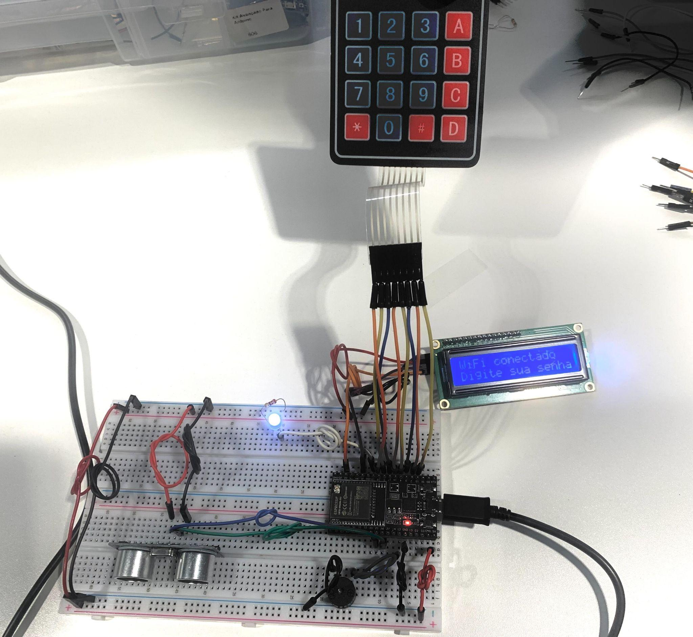Fonte: Registrado pelos autores.

Figura 14: Protótipo físico do monitor de identificação, momento em que o circuito autoriza o usuário.

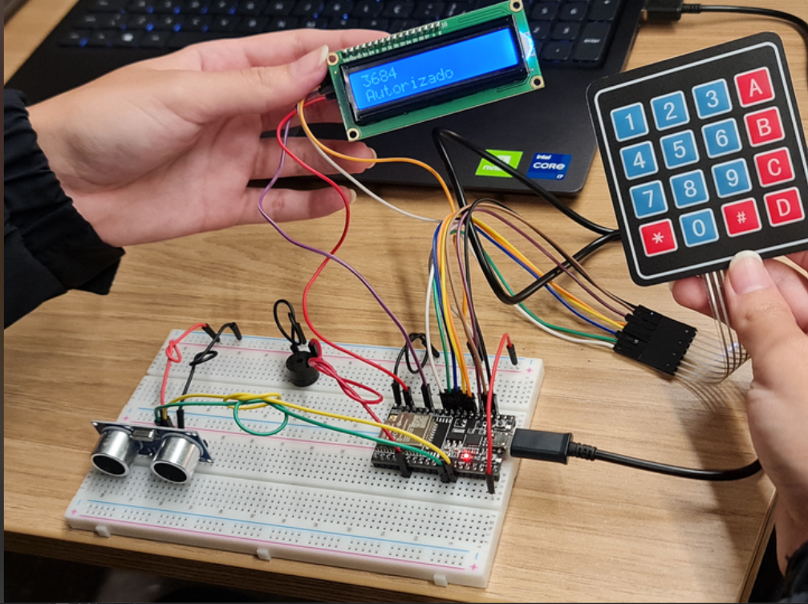

Fonte: Registrado pelos autores.

Vídeo do funcionamento do circuito do monitor de identificação: <https://drive.google.com/file/d/1qJByGXVvn2IM_PV_Bv2LttOCdGVbeeVX/view?usp=share_link>

O vídeo mostra inicialmente a conexão do Wi-Fi, indicada pelo LED branco no monitor. Em seguida, o usuário digita a senha no teclado e é possível verificar se o acesso é autorizado ou não. Adicionalmente, o vídeo apresenta testes que indicam que o buzzer só emite sinal sonoro, indicando detecção de aproximação pelo sensor ultrassônico, se o usuário estiver autorizado.

Figura 15: Protótipo físico do dispositivo acoplado ao tablet, LED amarelo indicando conexão ao Wi-Fi e LED verde indicando funcionamento do circuito.

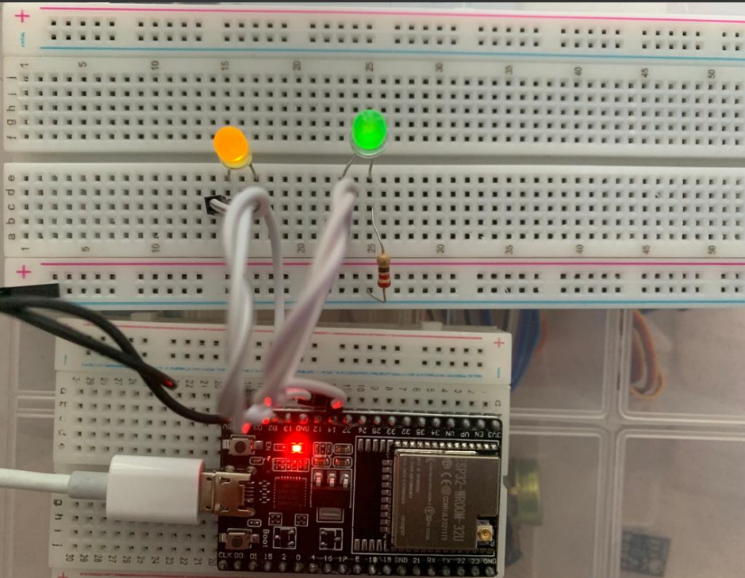

Fonte: Registrado pelos autores.

**3.4.3. Protótipo do Projeto com MQTT e I2C (sprint 3)**

| **#** | **configuração do ambiente** | **ação do usuário** | **resposta esperada do sistema** |
| --- | --- | --- | --- |
| **Casos de sucesso** | | | |
| 1 | ESP32 (Tablet) conectado a bateria, conexão estável ao Wi-Fi e ao Broker MQTT. | Processo feito de forma automática enquanto o usuário mantiver o tablet dentro da zona de rede Wi-Fi e conectado ao Broker MQTT. | A mensagem no Monitor Serial indicando que a conexão entre Wi-Fi e o Broker foi estabelecida com sucesso (consulte a figura 16). |
| 2 | ESP32 (Identificador e Monitor) conectado a bateria e conexão estável ao Wi-Fi e ao Broker MQTT (observe a figura 17). | Processo feito de forma automática enquanto eles estiverem dentro da zona de rede Wi-Fi e conectado ao Broker MQTT. | A mensagem no Monitor Serial indicando que a conexão entre Wi-Fi e o Broker foi estabelecida com sucesso. |
| 3 | ESP32 (Tablet) conectado a bateria, conexão estável ao Wi-Fi e ao Broker MQTT. Com o tópico MQTT estando criado e sendo corretamente referenciado no código (consulte a figura 18). | Processo feito de forma automática enquanto o usuário mantiver o tablet dentro da zona de rede Wi-Fi e conectado ao Broker MQTT. | O ESP32 começa a fazer PUBLISH com o seu endereço MAC a cada 1 segundo (observe a figura 16). E o Broker MQTT recebe essa mensagem enviada pelo PUBLISH no tópico. |
| 4 | ESP32 (Identificador) conectado a bateria e conexão estável ao Wi-Fi e ao Broker MQTT. | Processo feito de forma automática enquanto o identificador estiver dentro da zona de rede Wi-Fi e conectado ao Broker MQTT. | O Broker MQTT é responsável por receber as mensagens enviadas ao tópico através do comando PUBLISH e encaminhá-las para todos os dispositivos que se inscreveram (fizeram SUBSCRIBE) nesse mesmo tópico. No caso específico deste ESP32, ele inicia o processo de inscrição (SUBSCRIBE) recebendo um endereço MAC a cada 1 segundo. |
| 5 | ESP32 (Monitor) conectado a bateria, sensor ultrassônico, conexão estável ao Wi-Fi e ao Broker MQTT. | Processo feito de forma automática enquanto o monitor estiver dentro da zona de rede Wi-Fi, conectado ao Broker MQTT, e um ESP32 (Tablet) chega a uma determinada distância do Monitor. | No caso do Identificador, o ESP32 inicia a inscrição (SUBSCRIBE) ao receber um endereço MAC quando está a uma distância específica do ESP32 (Tablet). |
| 6 | Display LCD I2C ligado a um ESP32 (Monitor) conectado a bateria e com conexão estável ao Wi-Fi e ao Broker MQTT . | Processo feito de forma automática enquanto o monitor estiver dentro da zona de rede Wi-Fi e conectado ao Broker MQTT. | Após efetuar a inscrição (SUBSCRIBE) e receber uma mensagem, o ESP32 irá exibir a mensagem recebida no display. Neste caso específico, o endereço MAC será mostrado (observe a figura 19). |
| **Casos de falha** | | | |
| 1 | ESP32 conectado a bateria, e com a conexão Wi-Fi adicionada no código sendo indisponível (observe a figura 16). | Processo automático que ocorre toda vez que a rede se torna indisponível. | O dispositivo para de enviar mensagens para o broker e inicia o processo automático de reconexão com a rede Wi-Fi. |
| 2 | ESP32 conectado a bateria, e com a conexão Wi-Fi adicionada no código sendo de 5.0GHz. | Processo feito de forma automática enquanto a rede adicionada no código for de 5.0GHz. | O dispositivo tenta continuamente se conectar ao Wi-Fi sem sucesso. |
| 3 | ESP32 conectado a uma bateria, e com o broker não iniciado adicionado no código. | Processo feito de forma automática enquanto a broker MQTT adicionado no código não for iniciado. | O dispositivo tenta continuamente se conectar ao broker sem sucesso. |
| 4 | ESP32 com bateria e conexão estável ao Wi-Fi. Porém, sem tópico criado no broker, ou o tópico referenciado no código não é o correto. | Processo feito de forma automática enquanto o ESP32 estiver dentro da zona de rede Wi-Fi e com os dados incorretos no código ou indisponíveis no broker. | O dispositivo tenta continuamente se conectar ao Broker MQTT sem sucesso. |
| 5 | Display LCD I2C ligado ao ESP32 (Identificador) conectado a bateria, com conexão estável ao Wi-Fi e ao Broker MQTT, sem código de movimento das letras (observe a figura 19). | Processo feito de forma automática enquanto o ESP32 estiver dentro da zona de rede Wi-Fi e do Broker MQTT. | Sem o código para mover o texto conforme for printando a mensagem, o LCD mostra a mensagem cortada. |

Figura 16: Log do protótipo físico do dispositivo acoplado ao tablet, conexão com o servidor de Wi-Fi e broker MQTT e PUBLISH do seu endereço MAC.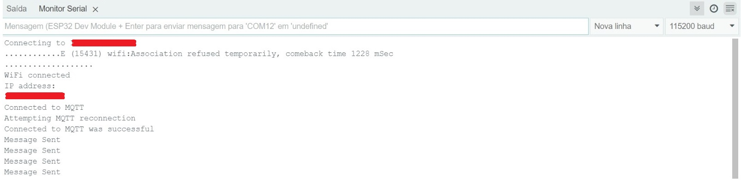

Fonte: Registrado pelos autores.

Figura 17: Log do protótipo físico do dispositivo identificador, conexão com o servidor de Wi-Fi e broker MQTT e o gerenciamento de mensagens recebidas por SUBSCRIBE.

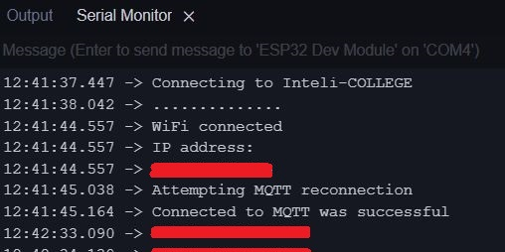

Fonte: Registrado pelos autores.

Figura 18: Código adicionando as credenciais de Wi-Fi e do Broker MQTT.

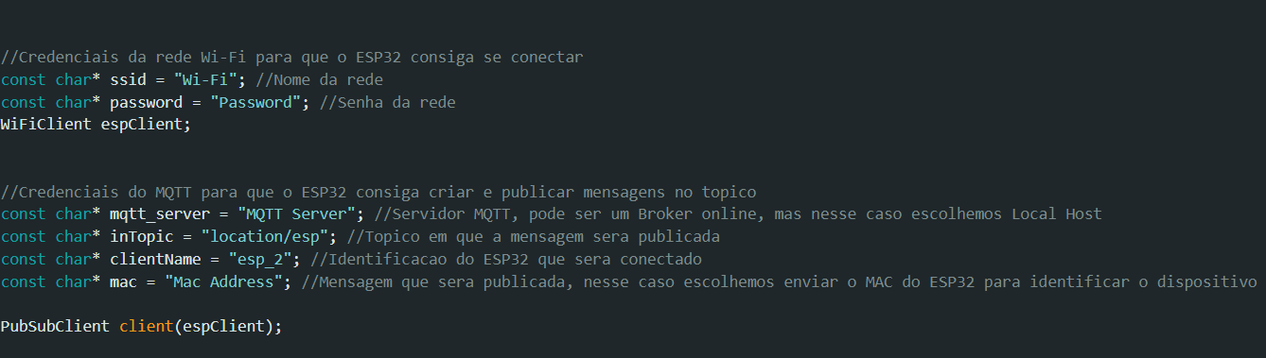

Fonte: Elaboração dos autores.

Figura 19: Display mostrando o MAC Address.

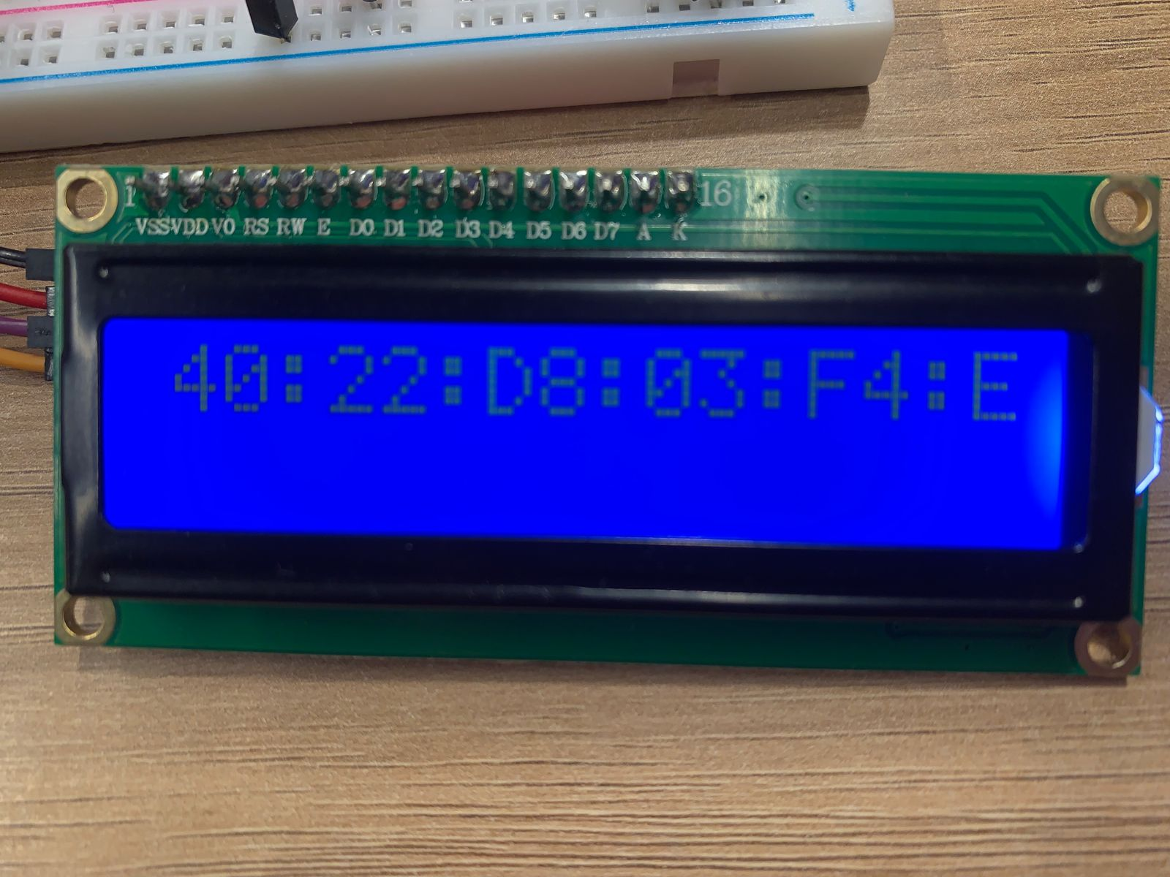

Fonte: Registrado pelos autores.

**3.4.4. Protótipo Físico do Projeto (online) (sprint 4)**

*Aqui você deve registrar diversas situações de uso de seu sistema como um todo, indicando exemplos de ação do usuário e resposta do sistema, apontando como o ambiente deverá estar configurado para receber a ação e produzir a resposta. Estes registros serão utilizados para testar seu sistema, portanto, descreva várias situações, incluindo não apenas casos de sucesso, mas também de falha nos comportamentos do sistema.*

***Desta vez, utilize diagramas de sequência UML para descrever os fluxos de teste do sistema****.*

*Siga as nomenclaturas e convenções já utilizadas anteriormente, e não se esqueça dos alinhamentos de negócios e experiência do usuário para pensar em situações representativas. Inclua figuras do protótipo físico e dashboards, além de descrições dos testes realizados para ilustrar o funcionamento do protótipo.*

**3.4.5. Protótipo Final do Projeto (sprint 5)**

*Registre as situações de uso do sistema revisadas utilizando a modelagem UML para descrever os fluxos de teste.*

*Também inclua figuras da versão final do protótipo físico e dashboards, além de descrições dos testes realizados para ilustrar o funcionamento do protótipo.*

**4. Possibilidades de Descarte**

**(sprint 4)**

*Construam um documento descrevendo os materiais utilizados no MVP, o método de descarte (em formato de orientações práticas) e a vida útil desses materiais (o momento em que esses materiais deveriam ser descartados), tendo atenção aos riscos de descarte incorreto.*

**5. Conclusões e Recomendações (sprints 4 e 5)**

*Escreva, de forma resumida, sobre os principais resultados do seu projeto e faça recomendações formais ao seu parceiro de negócios em relação ao uso dessa solução. Você pode aproveitar este espaço para comentar sobre possíveis materiais extras.*

**6. Referências**

**Pirelli é confirmada como líder global no Anuário de Sustentabilidade 2023**. Disponível em: <<https://www.pirelli.com/global/pt-br/life/pirelli-e-confirmada-como-lider-global-no-anuario-de-sustentabilidade-2023>>. Acesso em: 19 abr. 2023.

‌**A empresa Pirelli e o valor da marca | Pirelli**. Disponível em: <<https://www.pirelli.com/tyres/pt-br/carro/sobre-nos/por-que-pirelli>>. Acesso em: 19 abr. 2023.

‌**Pirelli: THE WORLD 'S FIRST COMPANY TO DEVELOP TYRES THAT INTERACT WITH THE 5G NETWORK**. Disponível em: <<https://press.pirelli.com/pirelli-the-worlds-first-company-to-develop-tyres-that-interact-with-the-5g-network/>>. Acesso em: 19 abr. 2023.

‌**Pirelli, A. Pirelli: história.** Disponível em: <<https://www.pirelli.com/pt/pt/historia>>. Acesso em: 20 abr. 2023.

**Pirelli, A. Responsabilidade social.** Disponível em: <<https://www.pirelli.com/pt/pt/responsabilidade-social>>. Acesso em: 20 abr. 2023.

**Pirelli, A. Parcerias.** Disponível em: <<https://www.pirelli.com/pt/pt/parcerias>>. Acesso em: 20 abr. 2023.

‌

**Anexos**

*Utilize esta seção para anexar materiais extras que julgar necessário.*